**Лабораторная работа №6**

**РАЗВЕРТЫВАНИЕ ACTIVE DIRECTORY   
НА БАЗЕ ОПЕРАЦИОННОЙ СИСТЕМЫ MICROSOFT WINDOWS SERVER 2008**

***Active Directory «Активный каталог», AD*** – [службы каталогов](https://ru.wikipedia.org/wiki/%D0%A1%D0%BB%D1%83%D0%B6%D0%B1%D0%B0_%D0%BA%D0%B0%D1%82%D0%B0%D0%BB%D0%BE%D0%B3%D0%BE%D0%B2) корпорации [Microsoft](https://ru.wikipedia.org/wiki/Microsoft) для операционных систем семейства [Windows Server](https://ru.wikipedia.org/wiki/Windows_Server).

Active Directory является одним из способов хранения информации об объектах, взаимосвязанных друг с другом определенным образом, а также является средством управления объектами. В качестве ***объектов*** выступают:

* ***вычислительные ресурсы*** – возможность использовать для выполнения определенных операций другой компьютер; в качестве таких операций могут выступать как непосредственно расчеты, так и другие действия, например процесс печати;
* ***информационные ресурсы*** – использование файлов, открытых для общего доступа, или доступ к удаленной базе данных;
* ***непосредственно люди, работающие в системе***, – отражаются в виде персональных данных; эти люди имеют определенный набор прав на использование различных ресурсов системы.

Active Directory позволяет администраторам

* использовать [***групповые политики***](https://ru.wikipedia.org/wiki/%D0%93%D1%80%D1%83%D0%BF%D0%BF%D0%BE%D0%B2%D0%B0%D1%8F_%D0%BF%D0%BE%D0%BB%D0%B8%D1%82%D0%B8%D0%BA%D0%B0) для обеспечения единообразия настройки пользовательской рабочей среды;
* разворачивать [программное обеспечение](https://ru.wikipedia.org/wiki/%D0%9F%D1%80%D0%BE%D0%B3%D1%80%D0%B0%D0%BC%D0%BC%D0%BD%D0%BE%D0%B5_%D0%BE%D0%B1%D0%B5%D1%81%D0%BF%D0%B5%D1%87%D0%B5%D0%BD%D0%B8%D0%B5) на множестве компьютеров через групповые политики или посредством [***System Center Configuration Manager***](https://ru.wikipedia.org/wiki/System_Center_Configuration_Manager) (ранее – ***Microsoft Systems Management Server***);
* устанавливать обновления операционной системы, прикладного и [серверного программного обеспечения](https://ru.wikipedia.org/wiki/%D0%A1%D0%B5%D1%80%D0%B2%D0%B5%D1%80_(%D0%BF%D1%80%D0%BE%D0%B3%D1%80%D0%B0%D0%BC%D0%BC%D0%BD%D0%BE%D0%B5_%D0%BE%D0%B1%D0%B5%D1%81%D0%BF%D0%B5%D1%87%D0%B5%D0%BD%D0%B8%D0%B5)) на всех компьютерах в сети, используя [***Службу обновления Windows Server***](https://ru.wikipedia.org/wiki/%D0%A1%D0%BB%D1%83%D0%B6%D0%B1%D0%B0_%D0%BE%D0%B1%D0%BD%D0%BE%D0%B2%D0%BB%D0%B5%D0%BD%D0%B8%D1%8F_Windows_Server).

Как правило, для надежности функционирования в системе присутствует несколько компьютеров с Active Directory. Совокупность компьютеров, обеспечивающих функционирование Active Directory, называют ***Доменом***. Сети Active Directory могут быть различного размера: от нескольких десятков до нескольких миллионов объектов.

**Установка ОС Windows Server 2008 в VirtualBox**

Пусть имеется виртуальная машина с предустановленной ОС Windows 7, которая будет рабочей станцией.

Создадим новую виртуальную машину.

Некоторые начальные этапы создания виртуальной машины представлены на рис. 1-3.

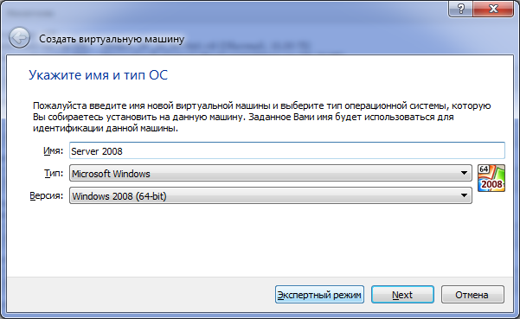

Рис. 1.

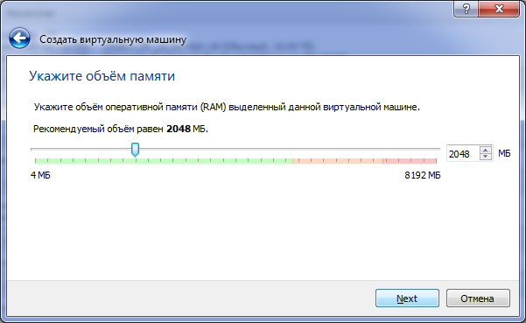

Рис. 2.

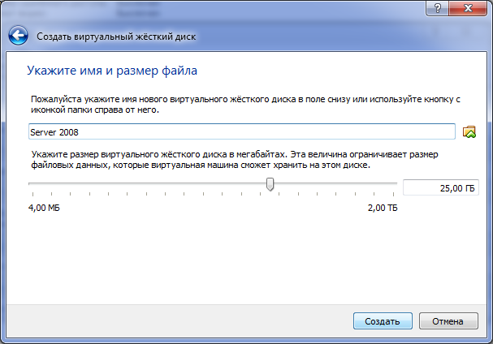

Рис. 3.

Перед запуском созданной машины и началом непосредственной установки гостевой ОС необходимо выполнить настройку «Сети» для будущего сервера и рабочей станции, как это представлено на рис. 4-5.

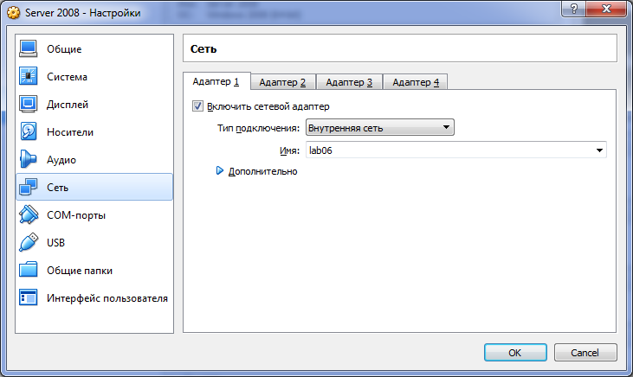

Рис. 4.

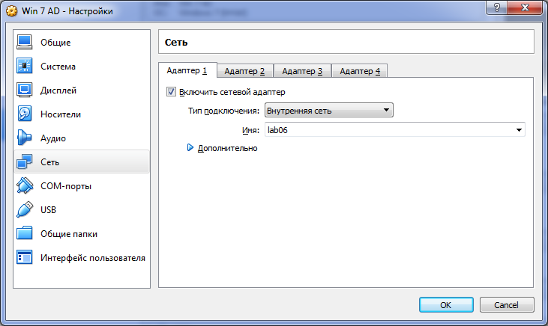

Рис. 5.

После запуска виртуальной машины (рис. 6) начнется процесс установки гостевой ОС (рис. 7).

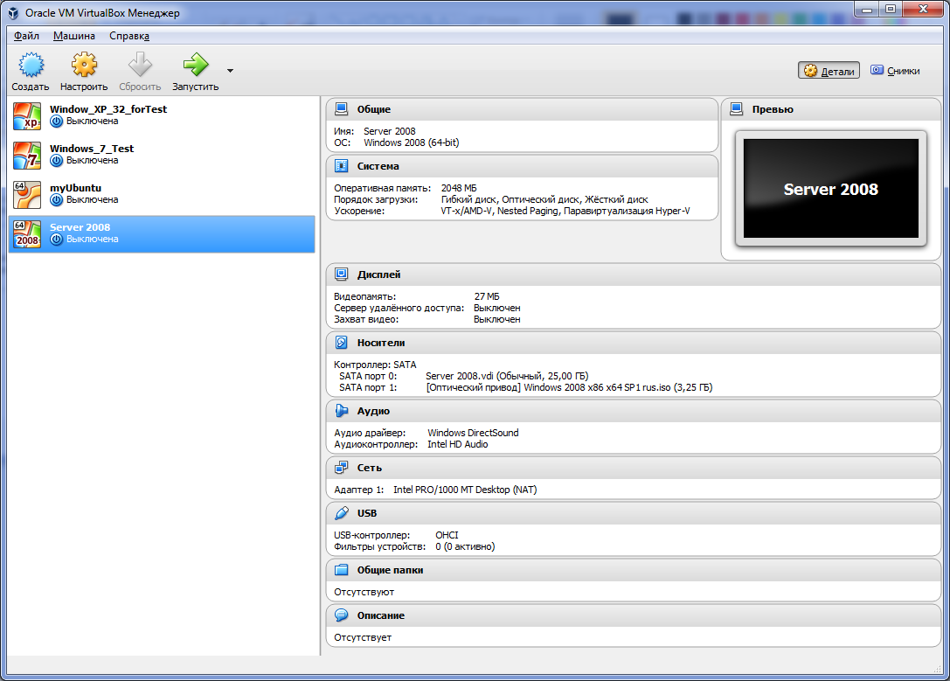

Рис. 6.

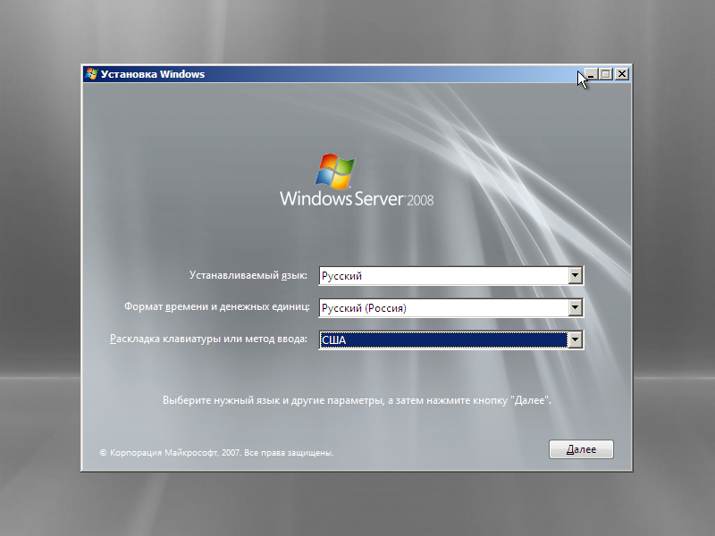

Рис. 7.

Отдельные этапы установки представлены на рис. 8-13.

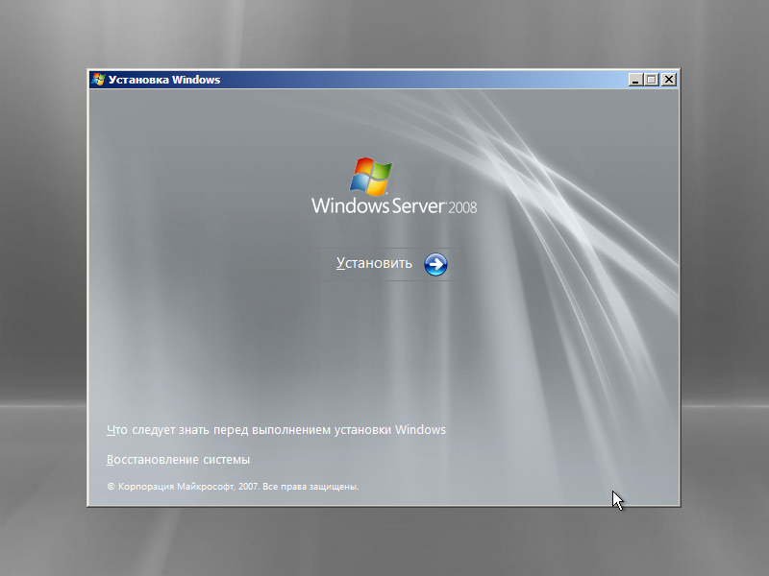

Рис. 8.

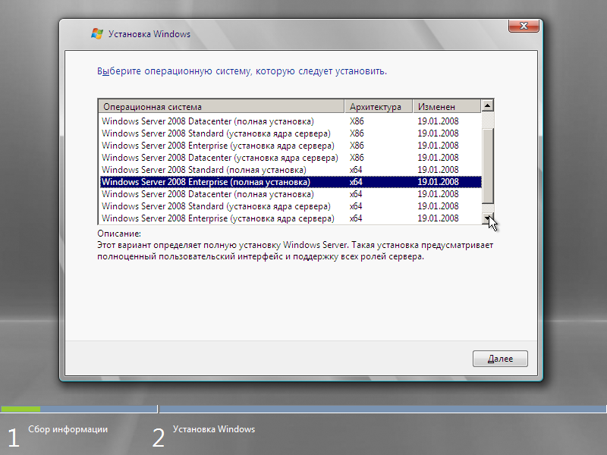

Рис. 9.

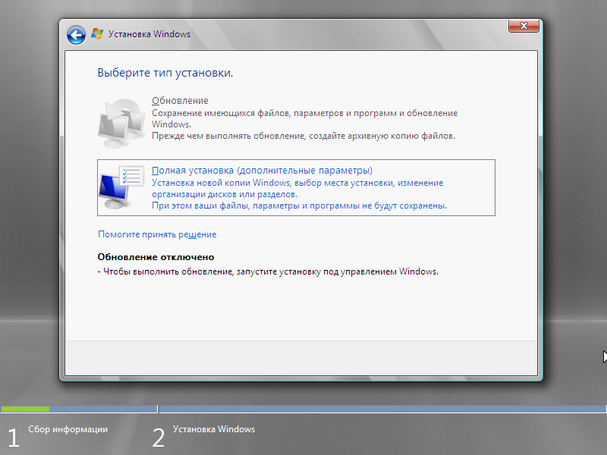

Рис. 10.

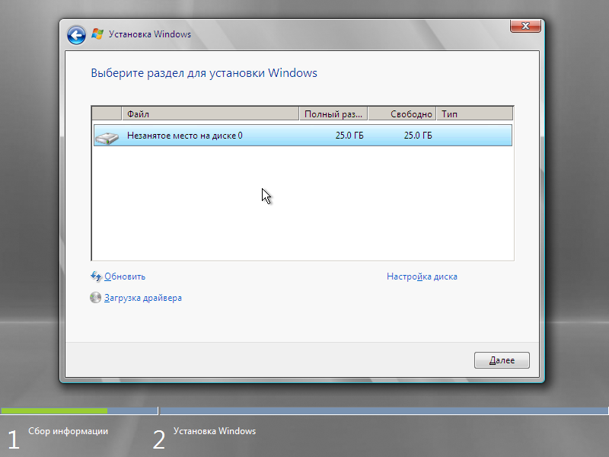

Рис. 11.

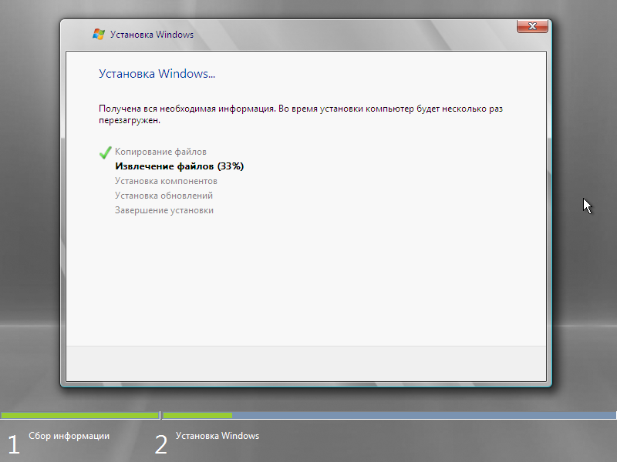

Рис. 12.

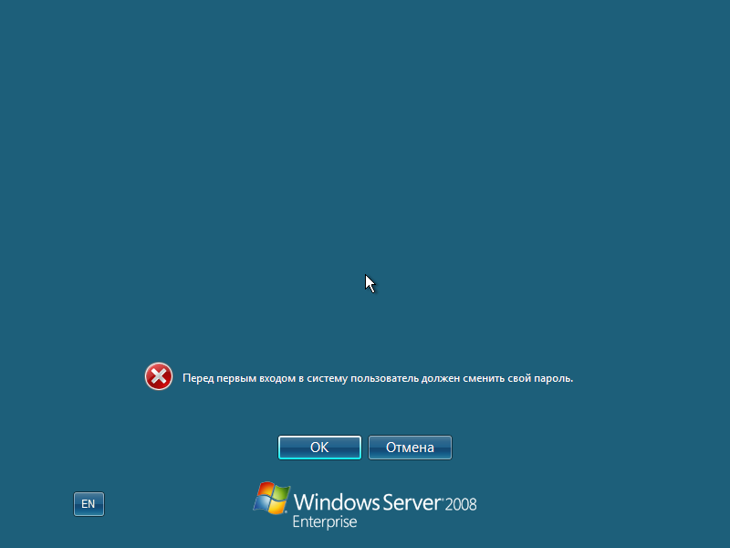

Рис. 13.

Следует помнить, что задаваемый пароль должен отвечать требованиям безопасности. Не отвечающий требованиям пароль не будет принят (рис. 14-16).

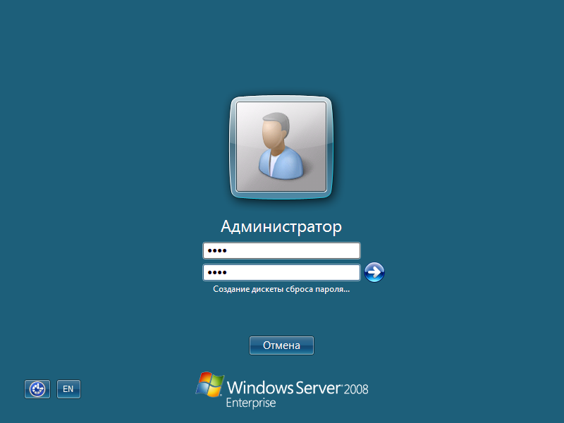

Рис. 14.

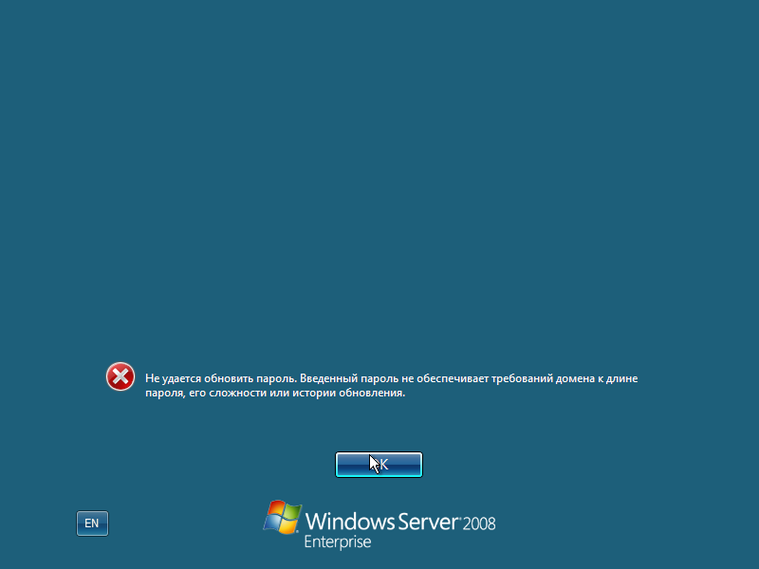

Рис. 15.

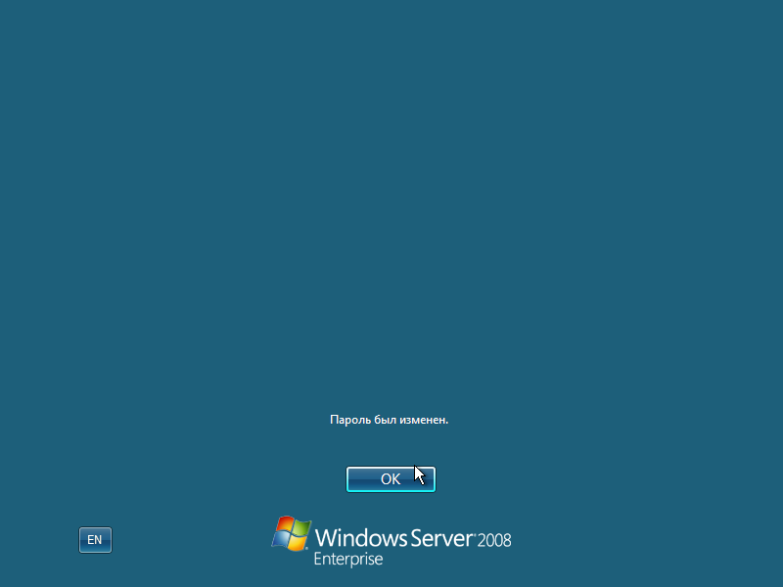

Рис. 16.

**Установка дополнений гостевой ОС**

После указания пароля, отвечающего требованиям безопасности, будет выполнен первый вход в систему. Выполним установку дополнений гостевой ОС, как это делалось в случае установки гостевых ОС Windows XP и Windows 7 (рис. 17).

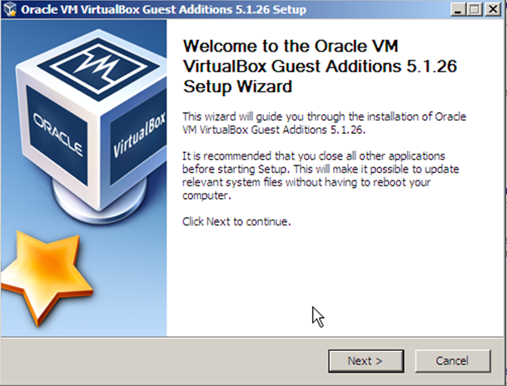

Рис. 17.

Отдельные этапы установки дополнений представлены на рис. 18-21.

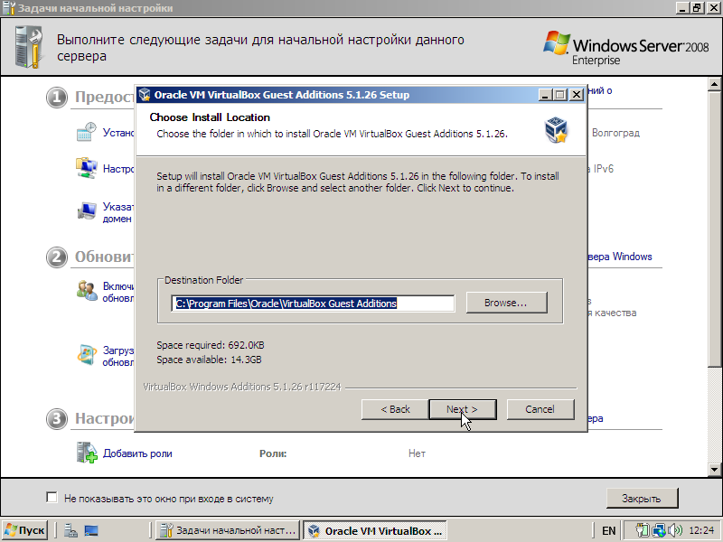

Рис. 18.

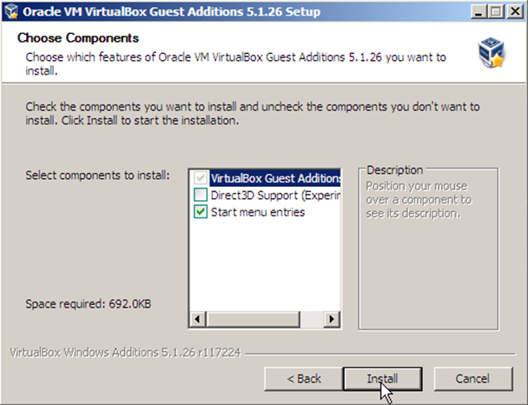

Рис. 19.

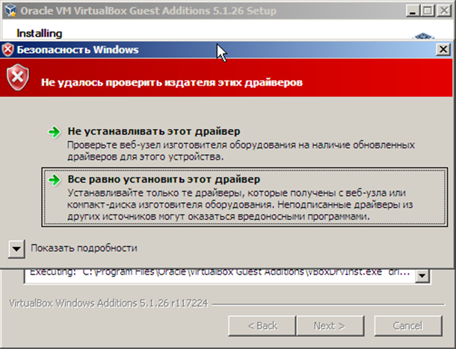

Рис. 20.

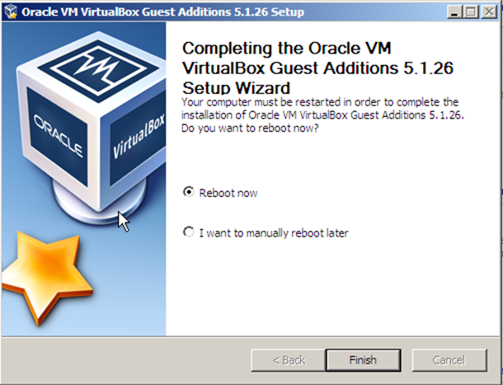

Рис. 21.

**Начальная настройка сервера**

После полной установки дополнений и перезагрузки компьютера предоставляется возможность выполнить начальную настройку сервера. Соответствующее окно (рис. 22) открывается автоматически. Но прежде необходимо выполнить настройку подключений по локальной сети. Для этого следует зайти в «Центр управления сетями и общим доступом» (рис. 23), выбрать «Управление сетевыми подключениями» (рис. 24) и в открывшемся окне (рис. 25-26) выполнить соответствующие настройки. В частности, указываются IP-адрес, маска подсети и предпочитаемый DNS-сервер.

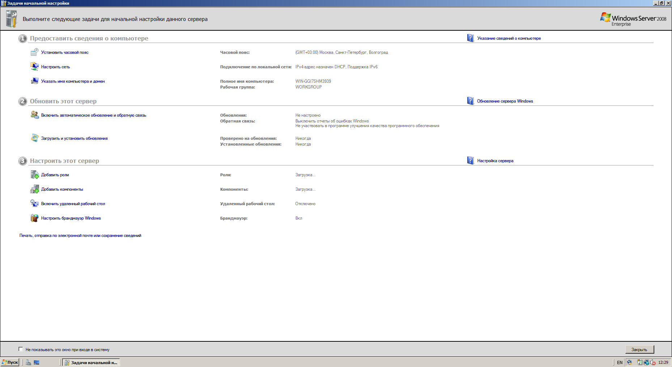

Рис. 22.

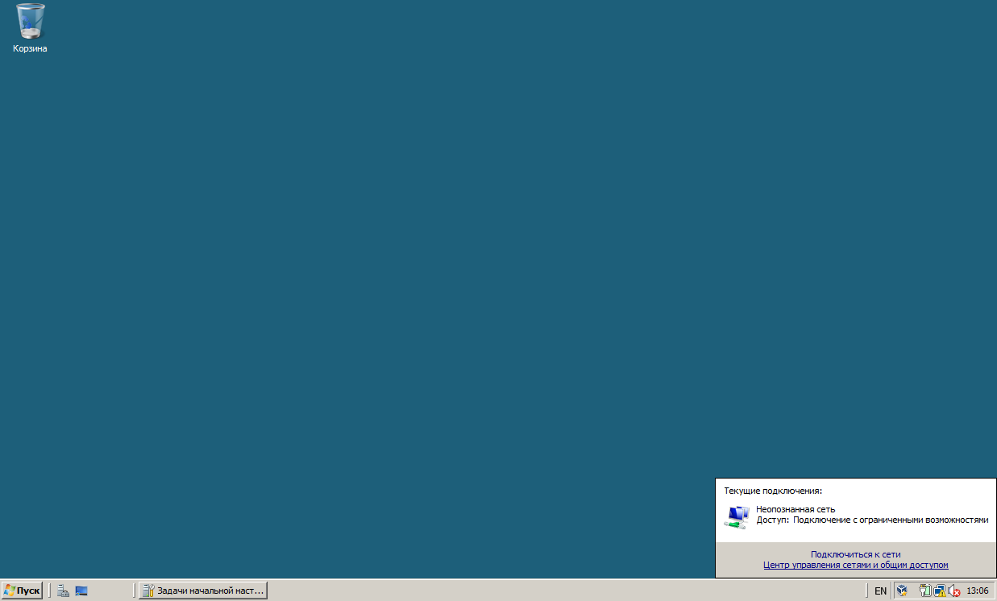

Рис. 23.

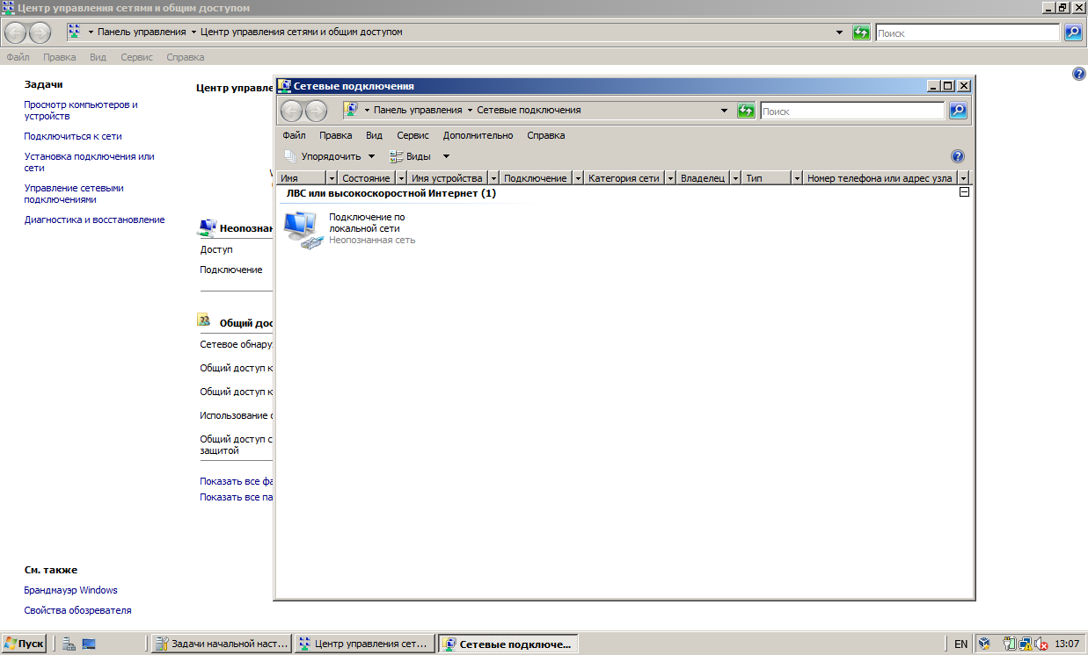

Рис. 24.

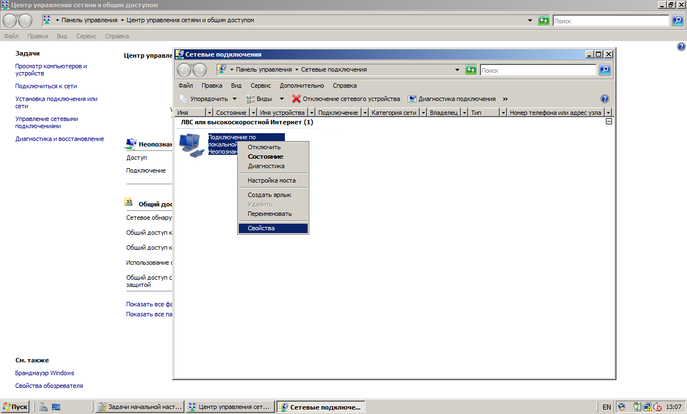

Рис. 25.

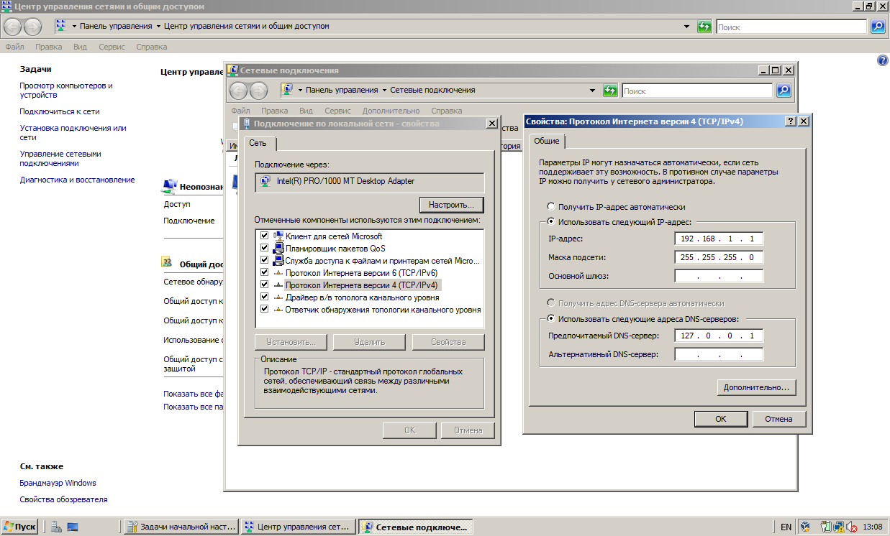

Рис. 26.

Далее изменим имя компьютера. Задайте имя, ассоциирующееся с типом ОС и номером вашей студенческой группы, например, WinServer42x. Последовательность шагов представлена на рис.27-29.

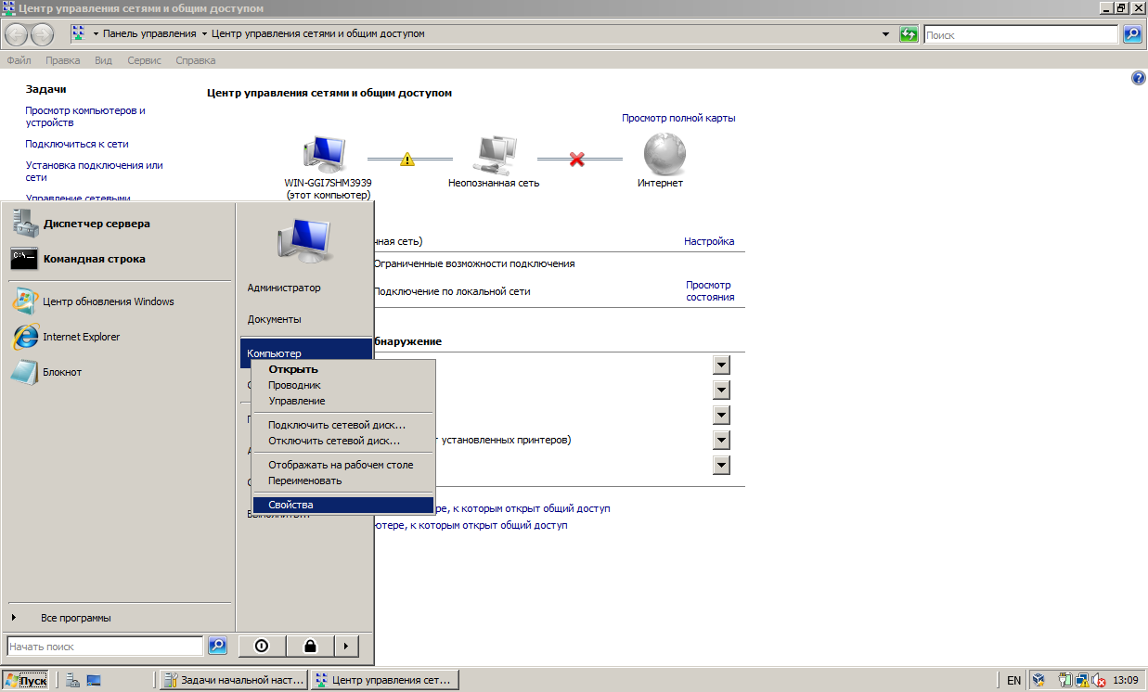

Рис. 27.

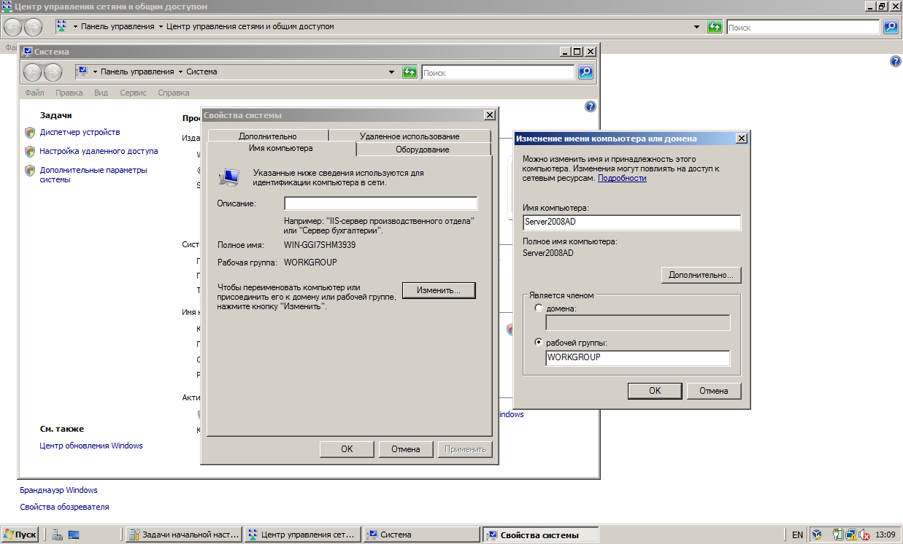

Рис. 28.

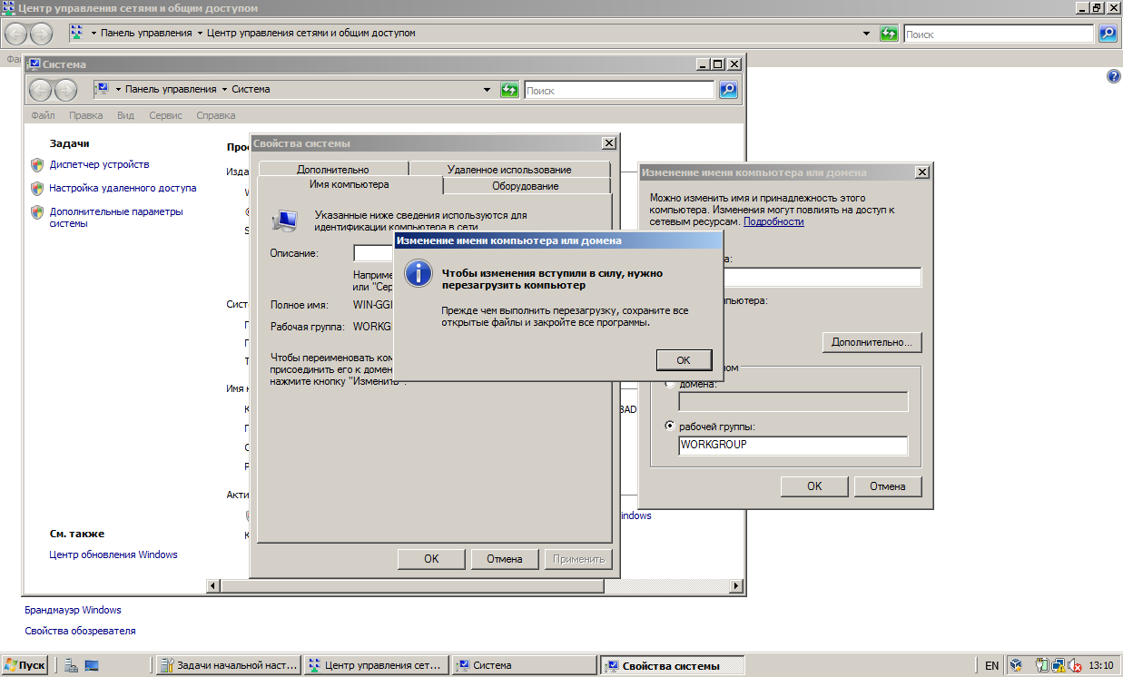

Рис. 29.

После перезагрузки все изменения вступят в силу, и можно приступить к добавлению ролей.

**Добавление ролей**

Сервер должен «уметь» раздавать имена и IP-адреса компьютерам, входящим в домен, а также управлять групповыми политиками.

Запустим мастер добавления ролей (рис. 30).

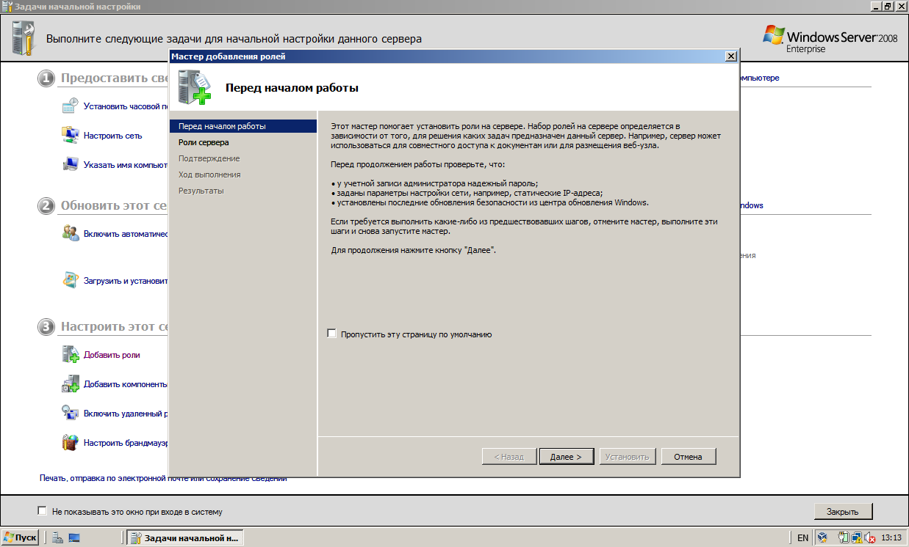

Рис. 30.

Чтобы сервер мог раздавать политики, необходимо добавить соответствующую роль Active Directory и ее настроить. Для этого в диалоге (рис. 31) для установки на сервер следует указать роль «Доменные службы Active Directory».

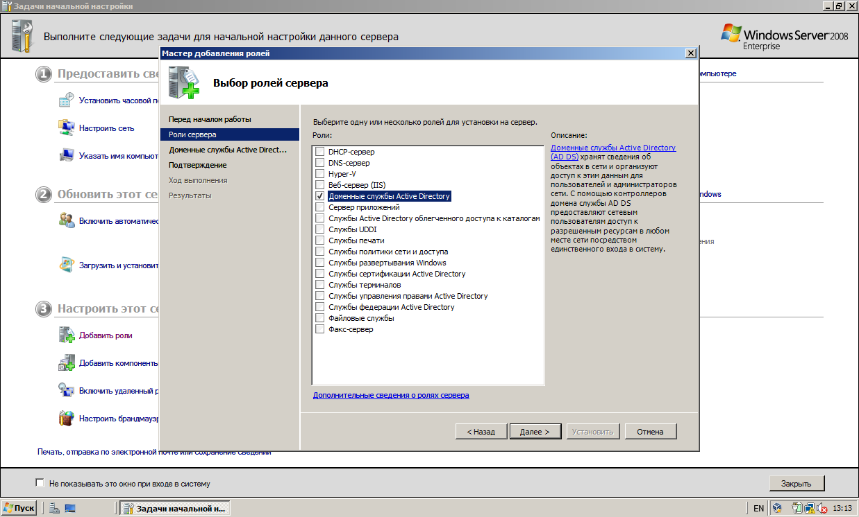

Рис. 31.

Требуется следовать указаниям мастера добавления ролей, как это представлено на рис. 32-35.

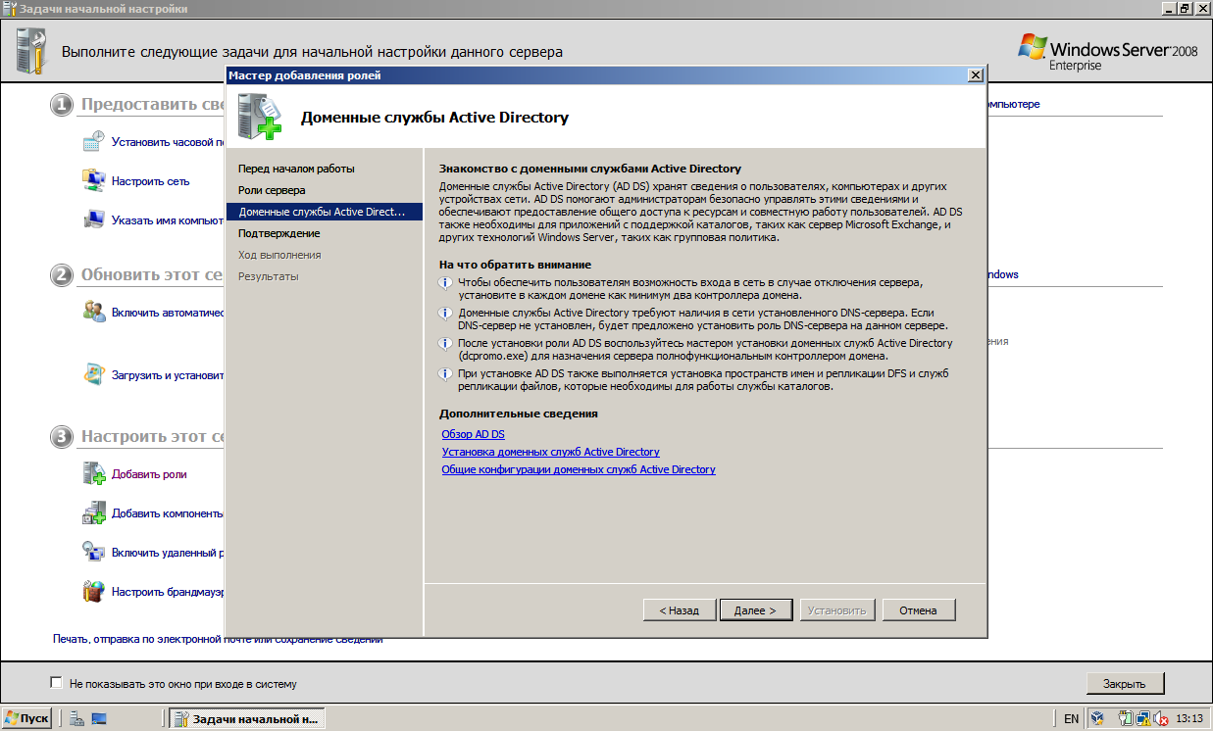

Рис. 32.

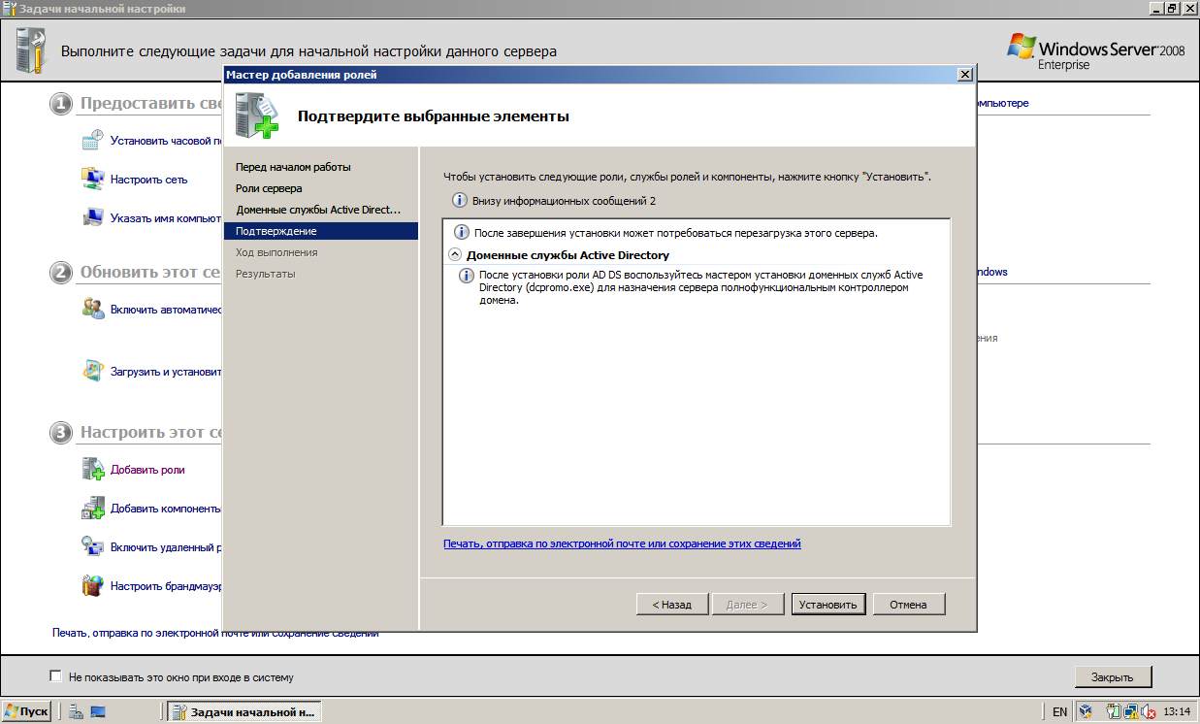

Рис. 33.

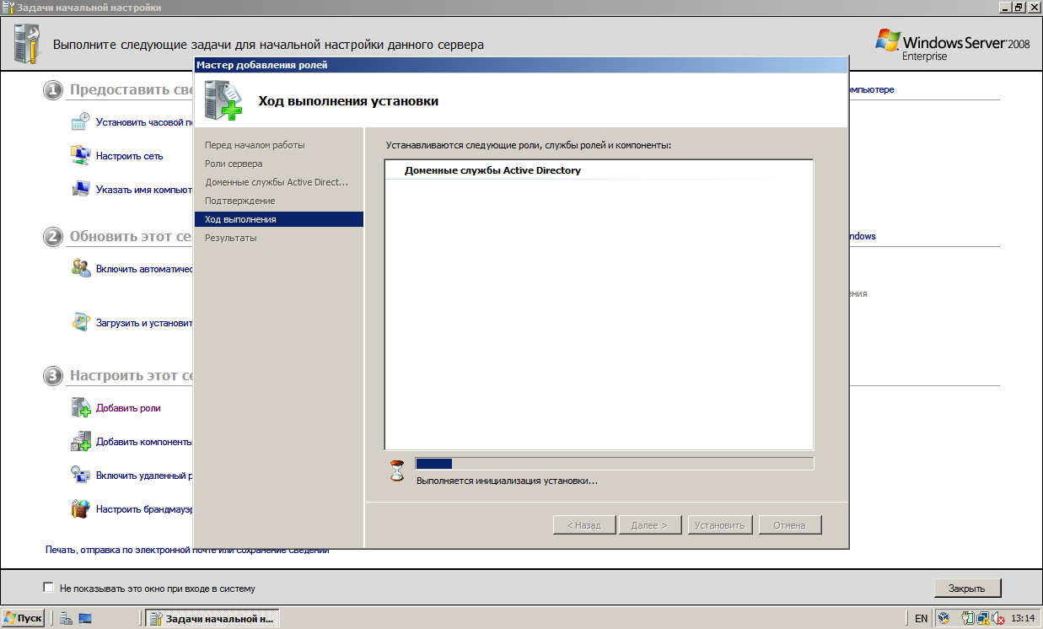

Рис. 34.

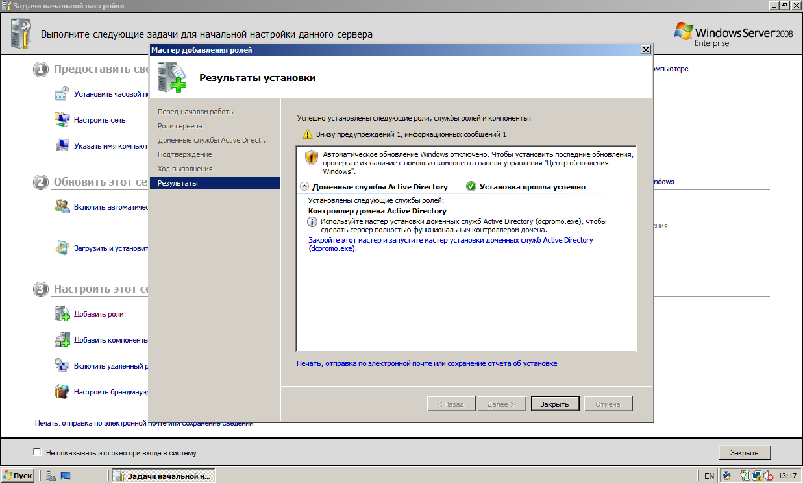

Рис. 35.

Выполняется настройка роли. Для этого необходимо запустить программу мастера установки доменных служб Active Directory dcpromo.exe (рис. 36).

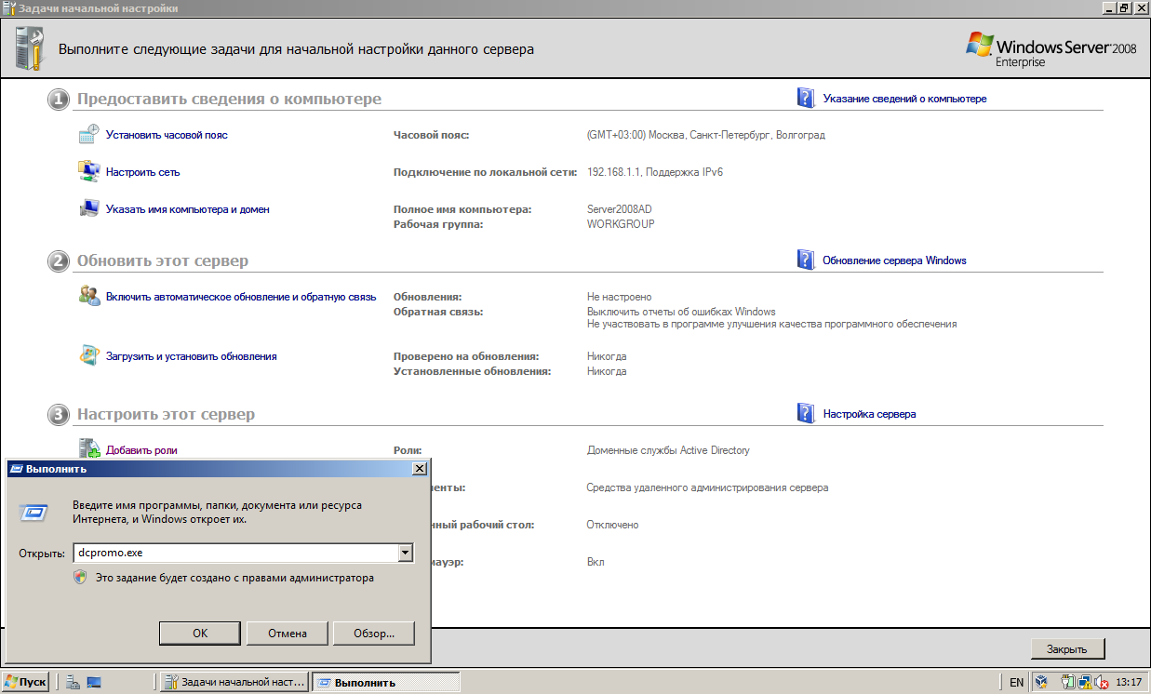

Рис. 36.

Требуется следовать указаниям мастера установки и выполнить последовательность шагов, представленных на рис. 37-42.

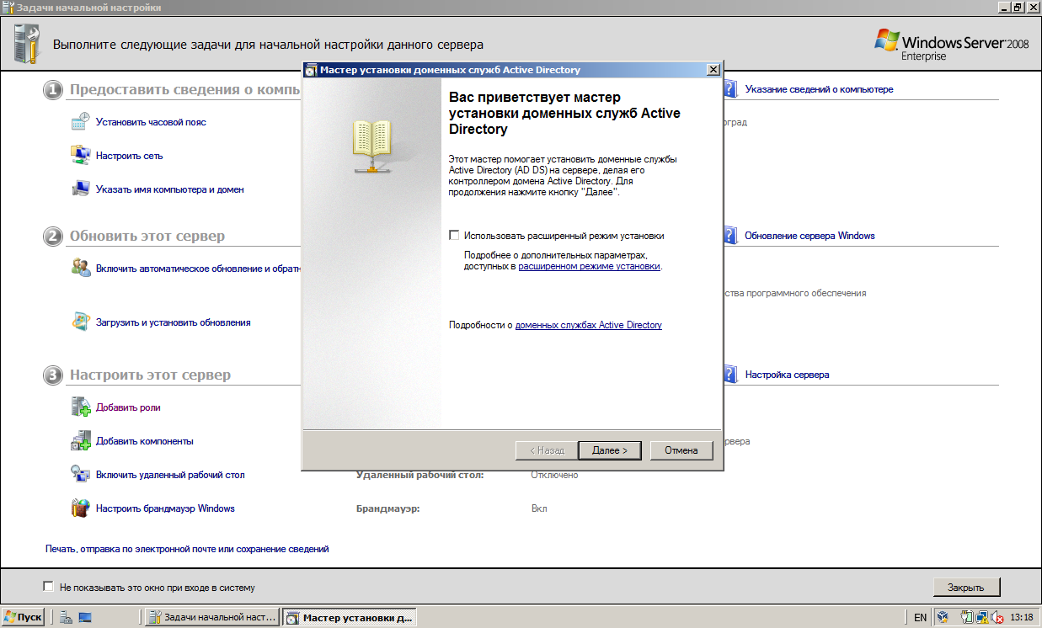

Рис. 37.

Укажем необходимость создания нового домена в новом лесу (рис. 38).

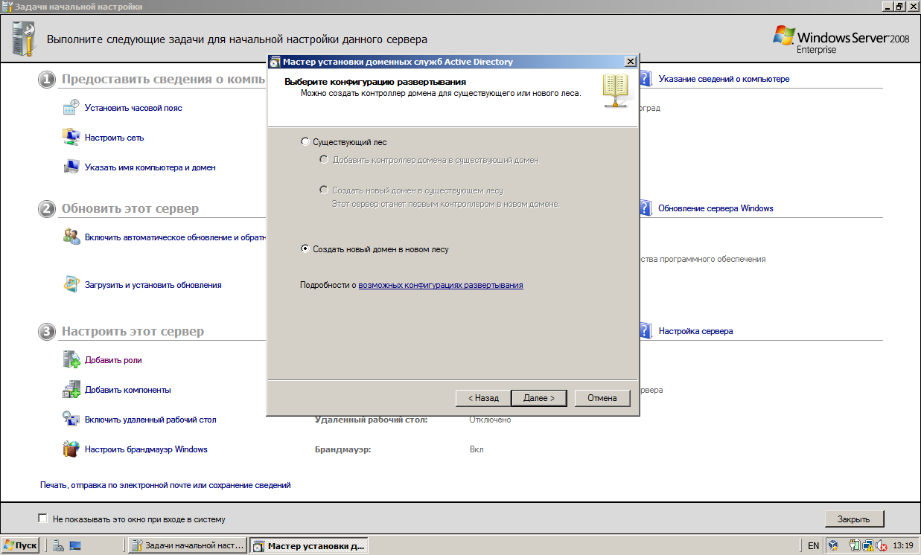

Рис. 38.

Задайте имя корневого домена, ассоциирующееся с именем студента, например, Ivanov42Lab6.local (рис. 39).

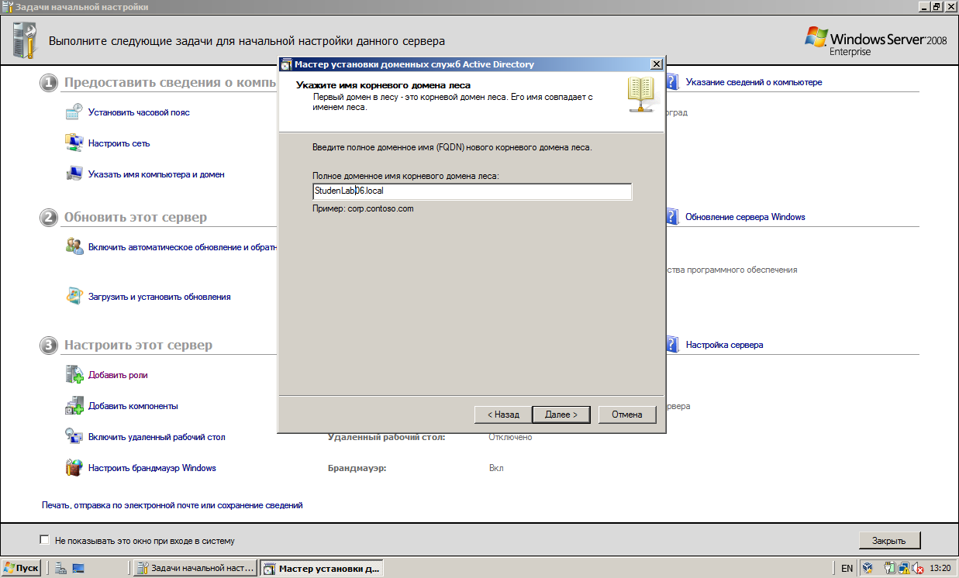

Рис. 39.

После завершения необходимых проверок (рис. 40) потребуется указать режим работы леса (рис. 41.)

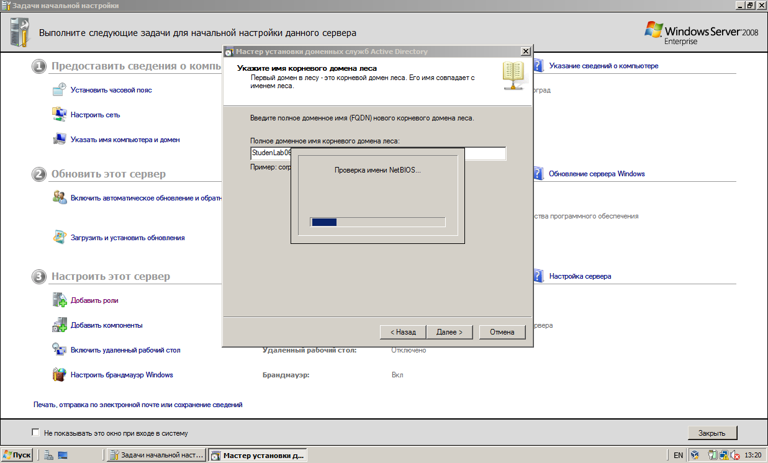

Рис. 40.

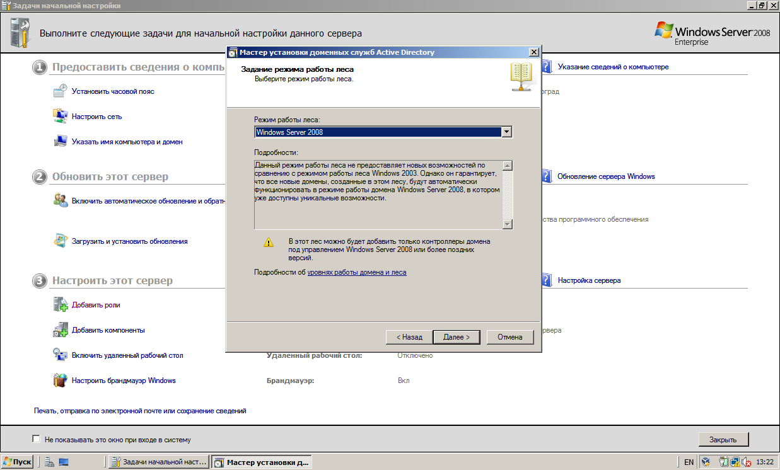

Рис. 41.

В качестве дополнительных параметров контроллера домена выберем   
DNS-сервер (рис. 42) и укажем механизм выделения IP-адресов (рис. 43).

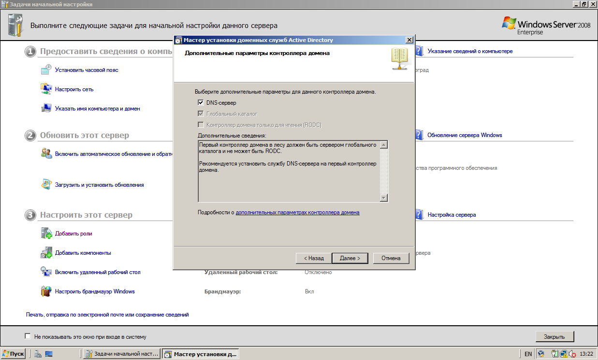

Рис. 42

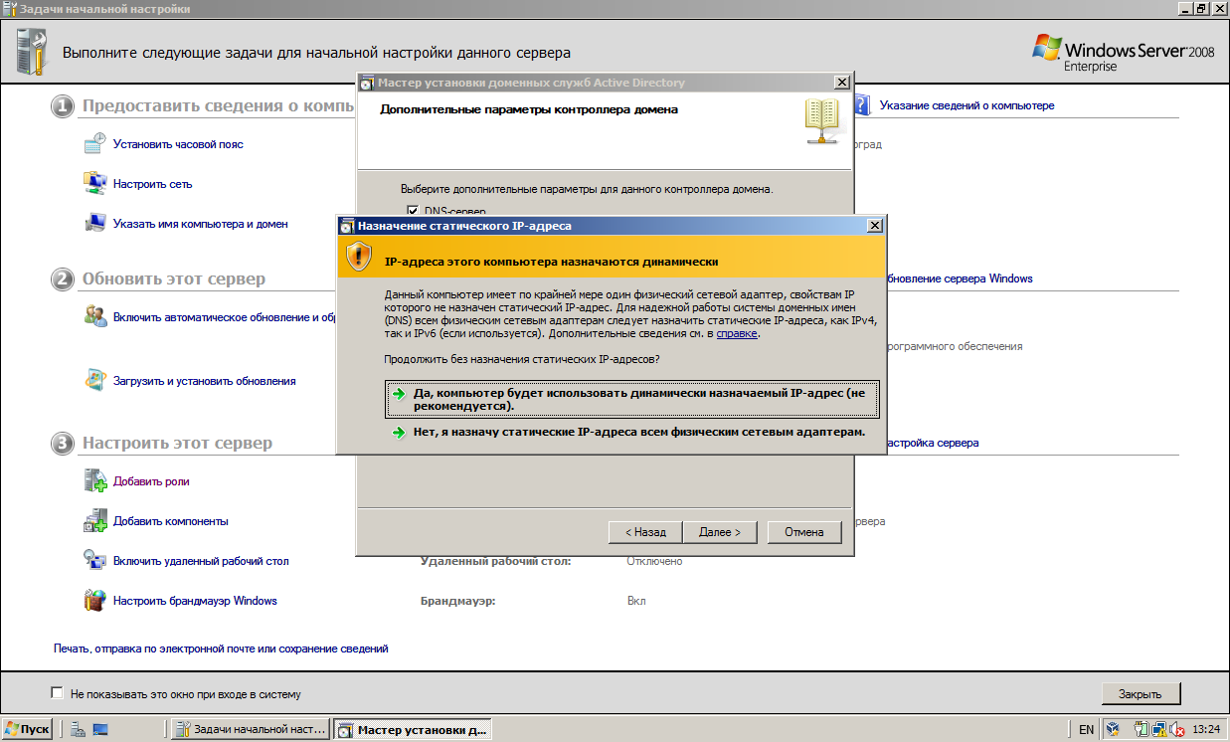

Рис. 43.

Укажем расположение всех необходимых папок (рис. 44).

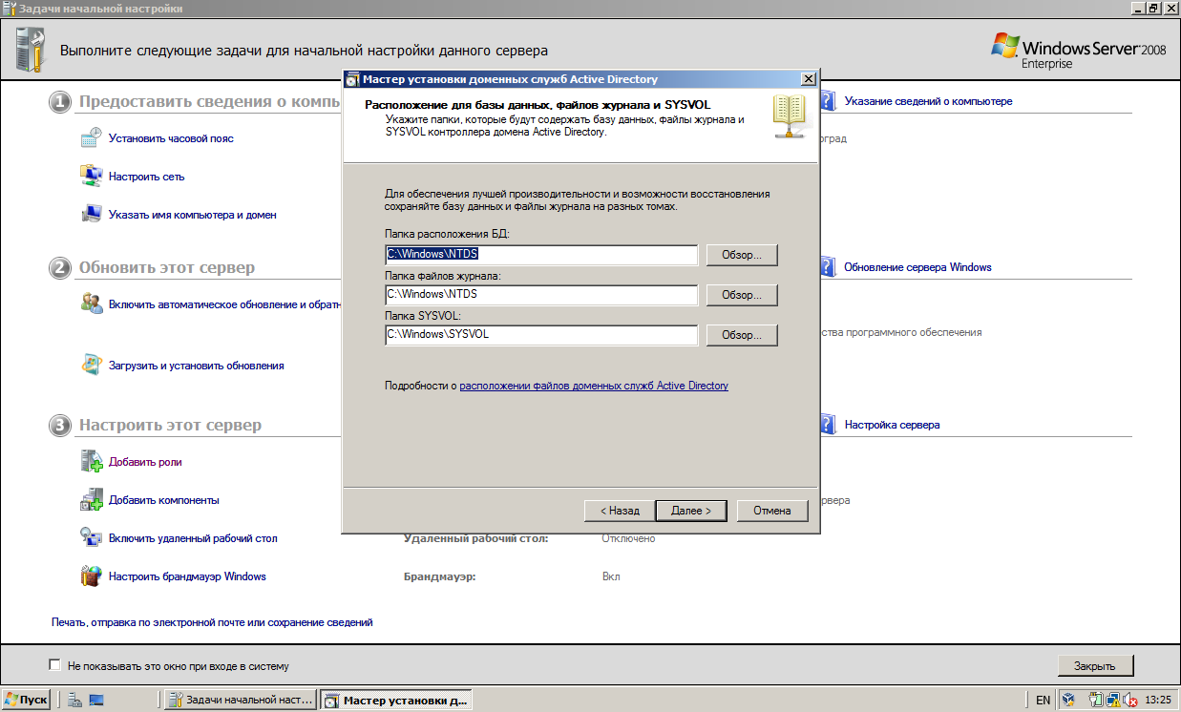

Рис. 44

Перед завершением установки будет представлена сводная информация об указанных параметрах установки (рис. 45).

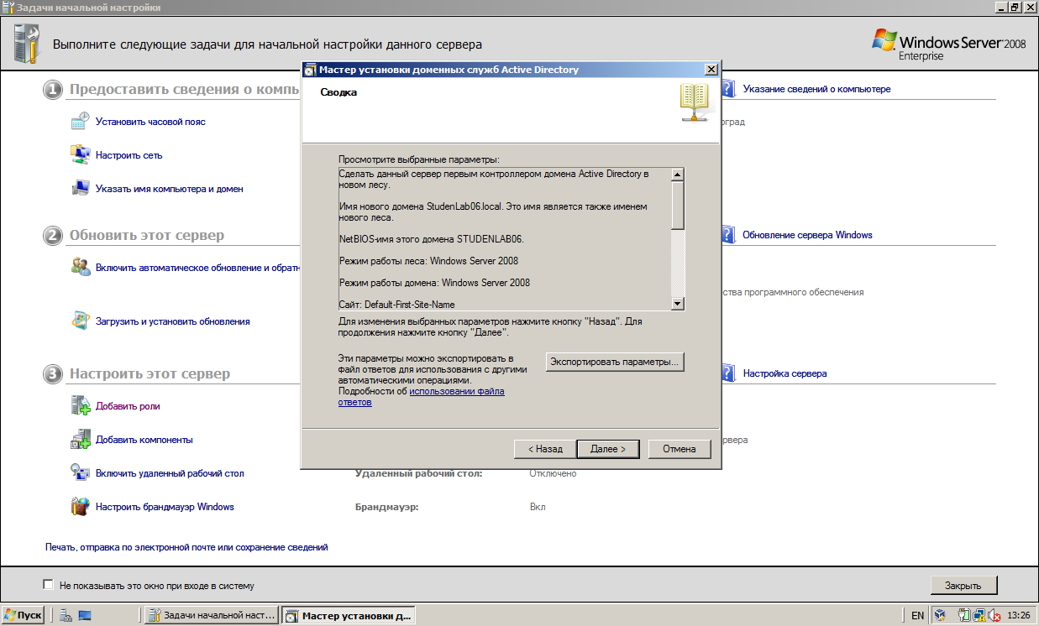

Рис. 45.

Если не требуется вносить изменения, то установка завершается (рис. 46-47).

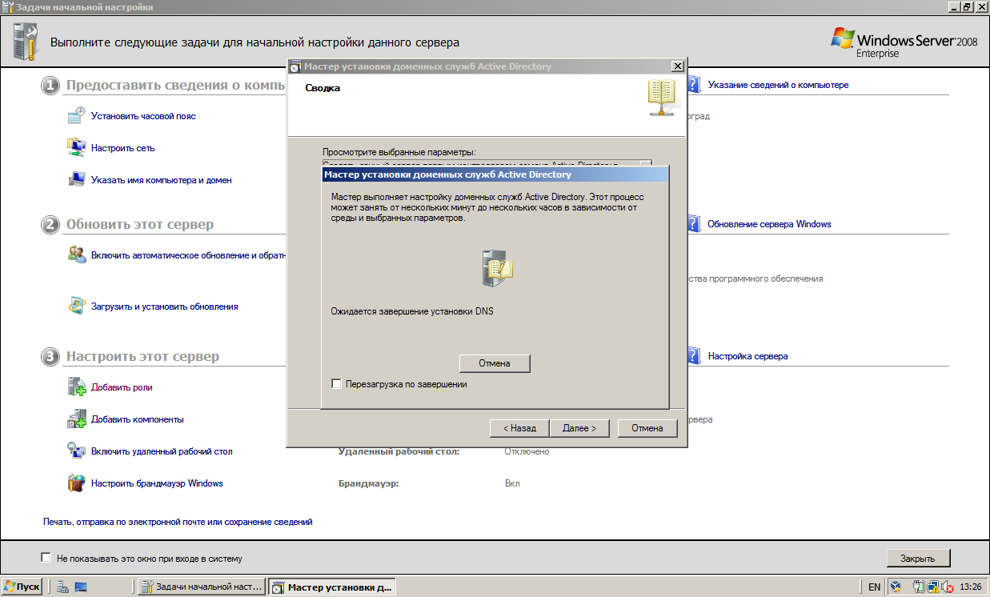

Рис. 46.

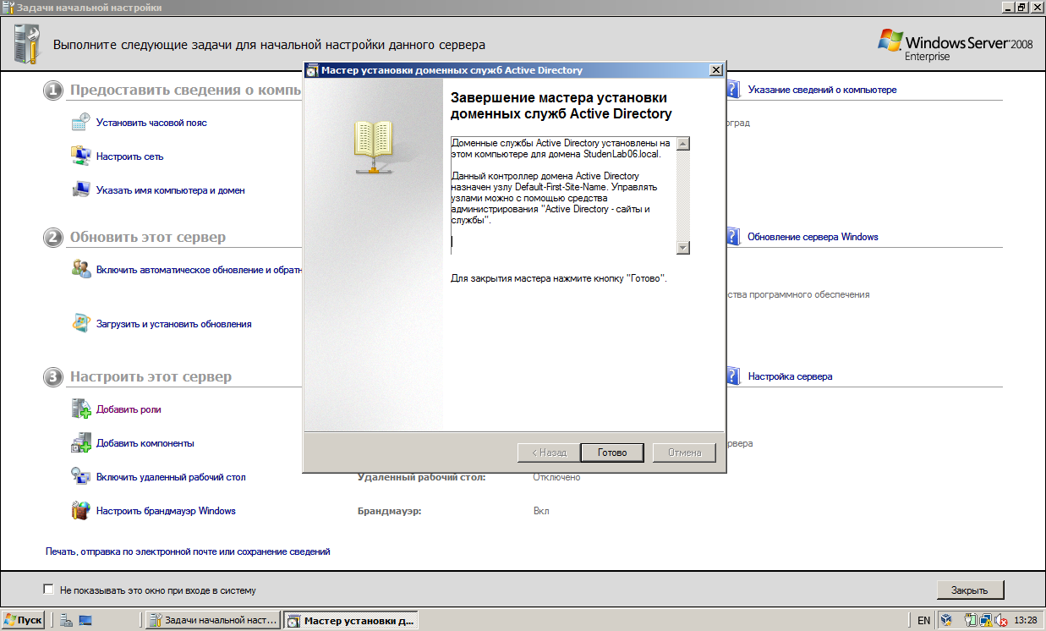

Рис. 47.

Для вступления в силу настроек потребуется перезагрузка компьютера (рис. 48).

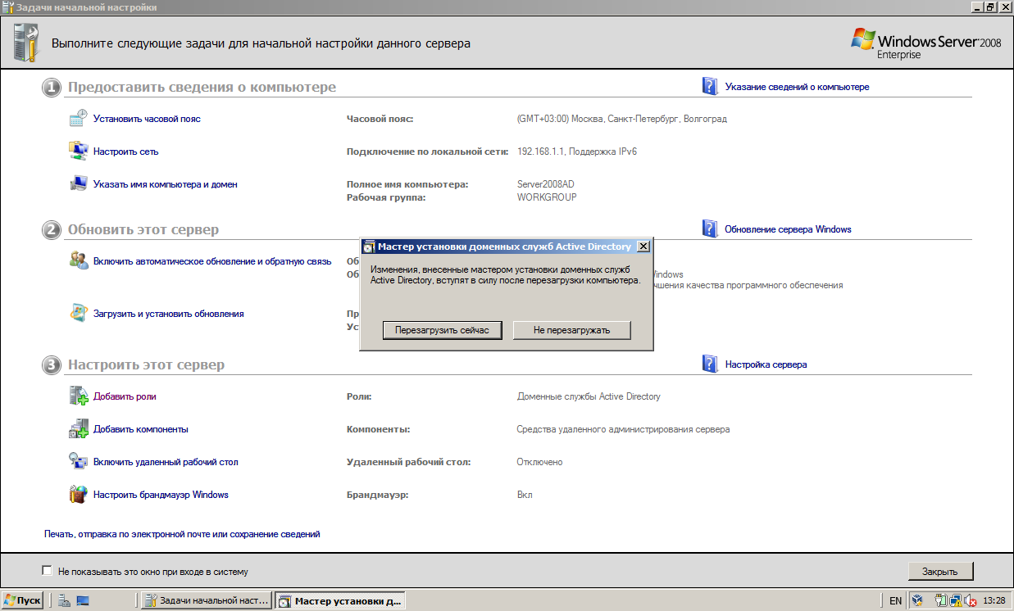

Рис. 48.

Далее следует добавить роль DHCP-сервера, и мастер добавления ролей вызывается повторно (рис. 49).

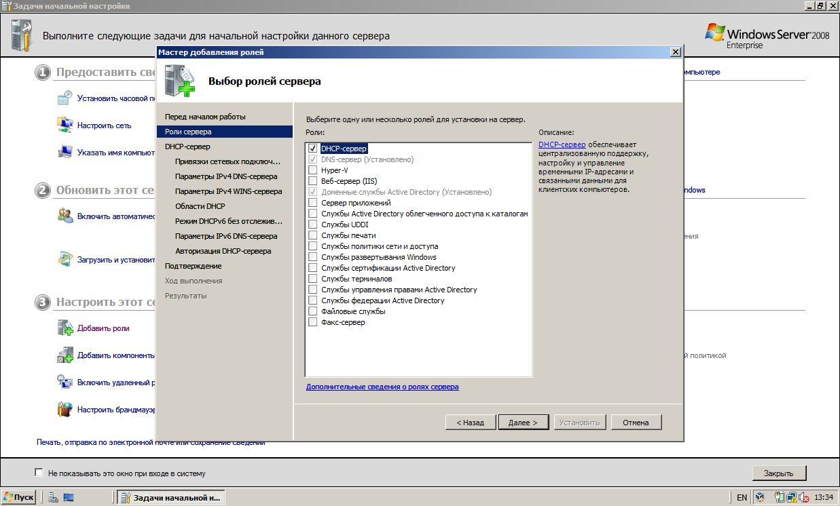

Рис. 49.

Требуется следовать указаниям мастера добавления ролей, как это представлено на рис. 50-53.

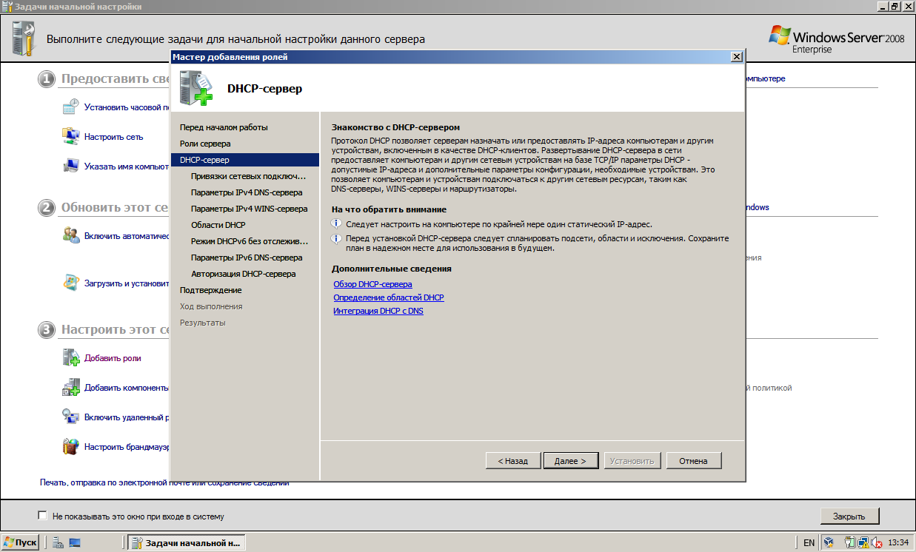

Рис. 50.

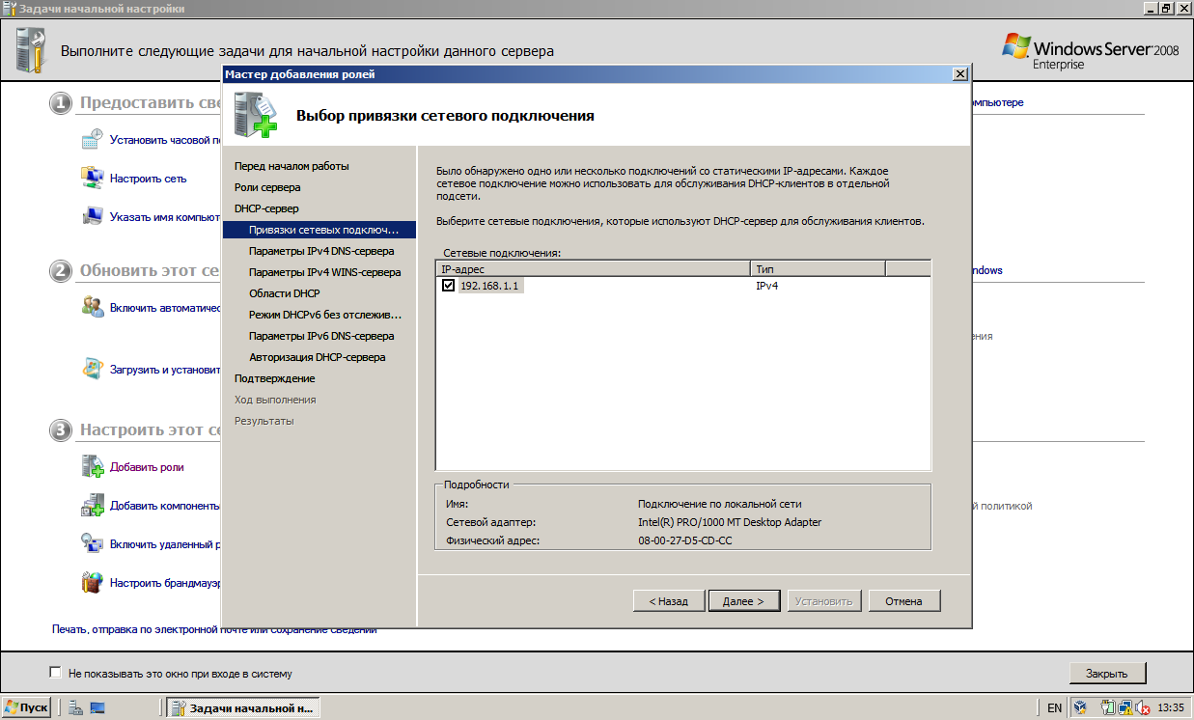

Рис. 51.

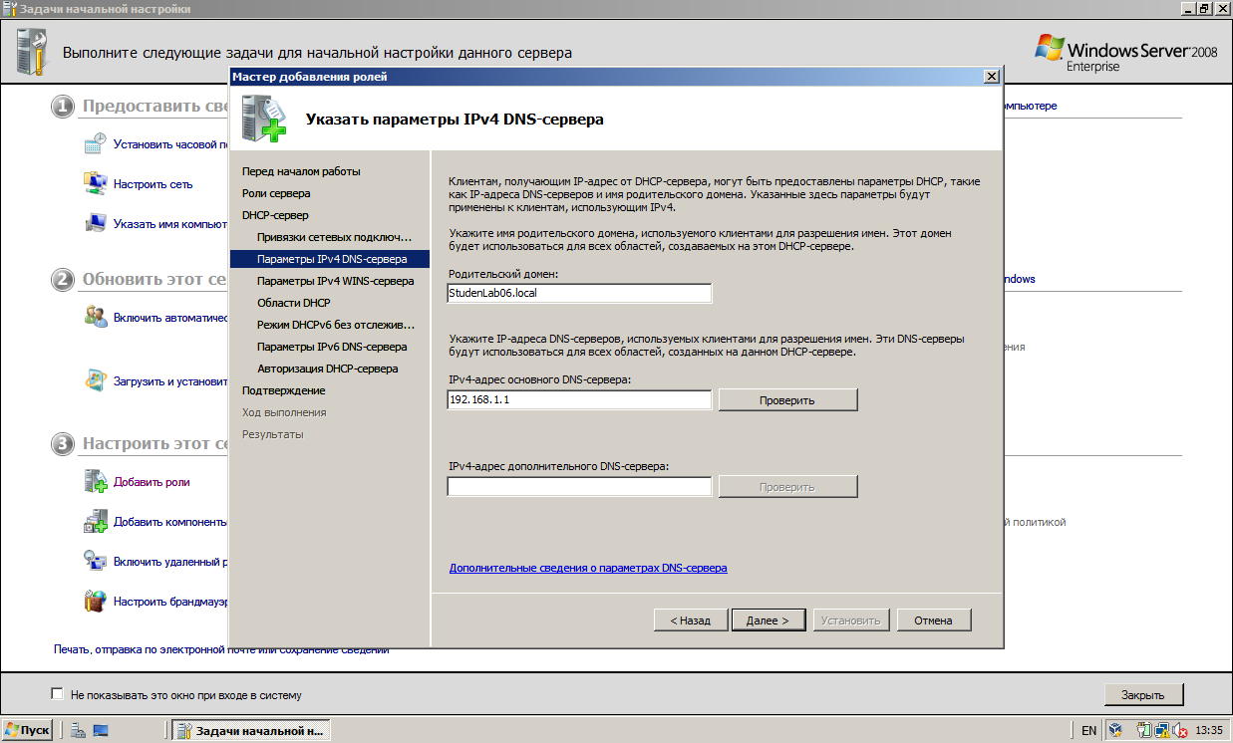

Рис. 52.

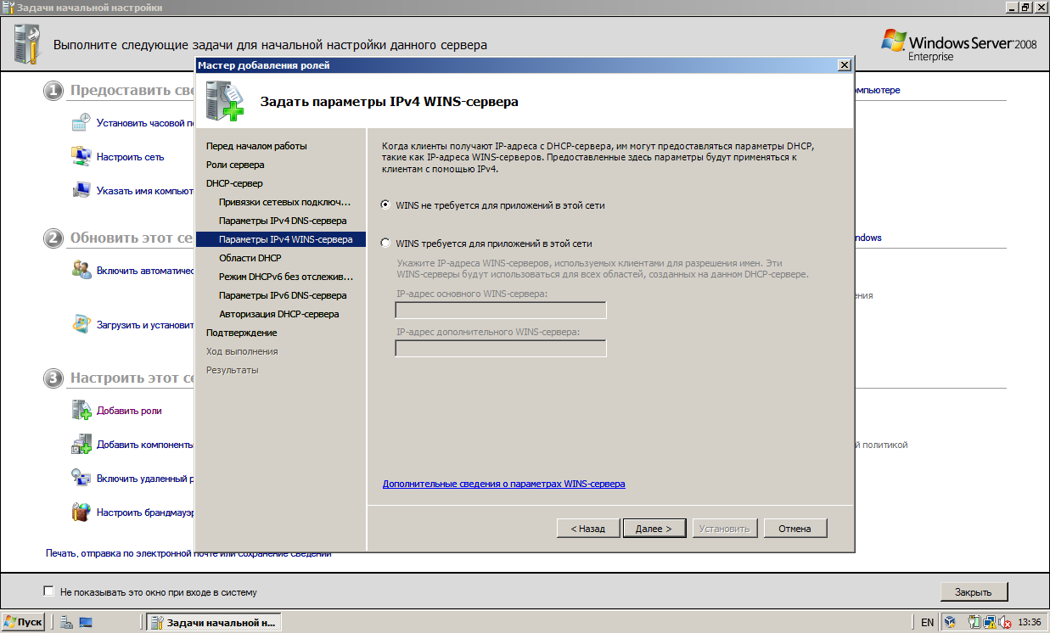

Рис. 53.

В окне редактирования области DHCP (рис. 54-56) указываются имя области (зададим Segment1), начальный и конечный IP-адрес, маска подсети.

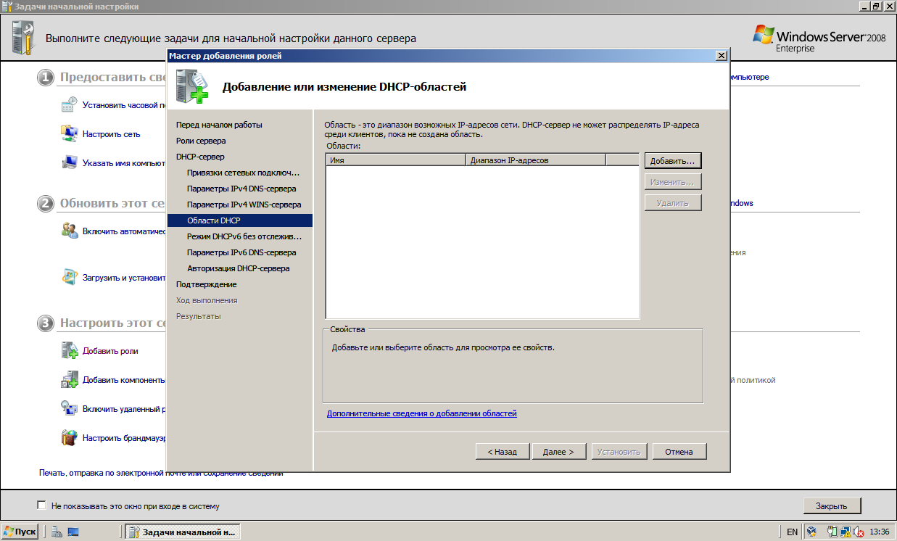

Рис. 54.

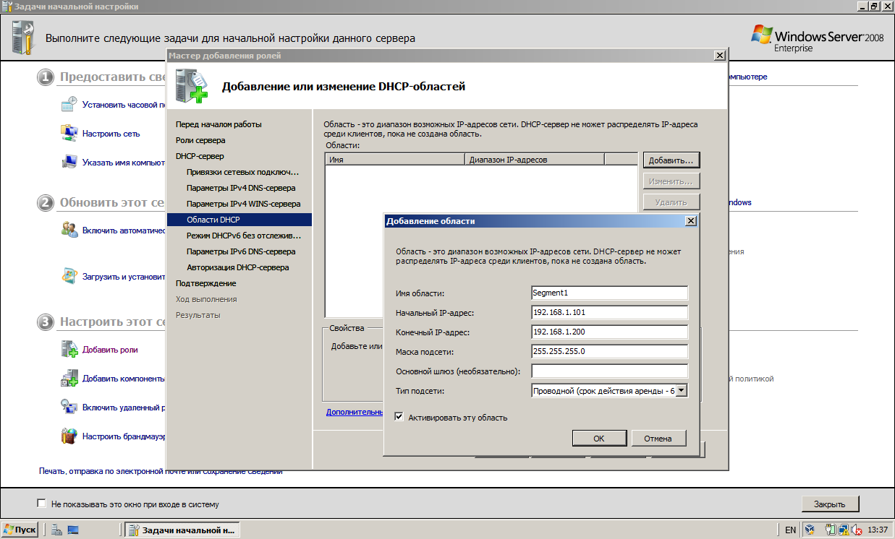

Рис. 55.

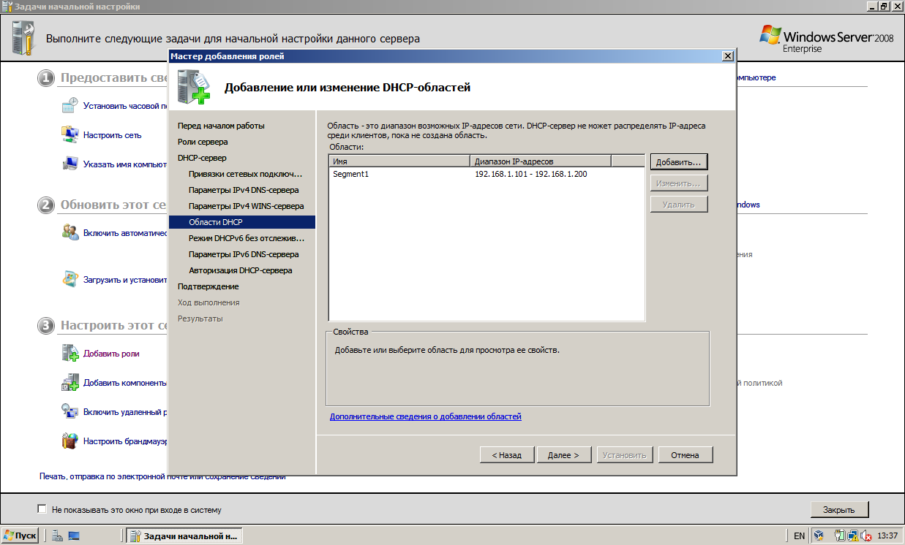

Рис. 56.

Следующие настройки представлены на рис. 57-61.

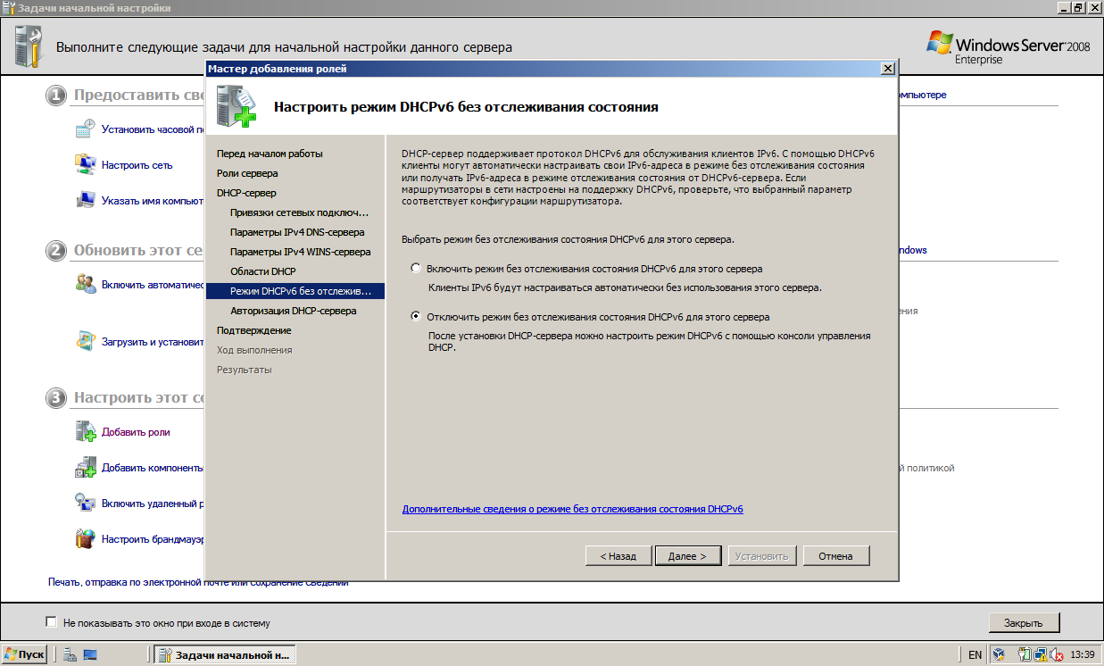

Рис. 57.

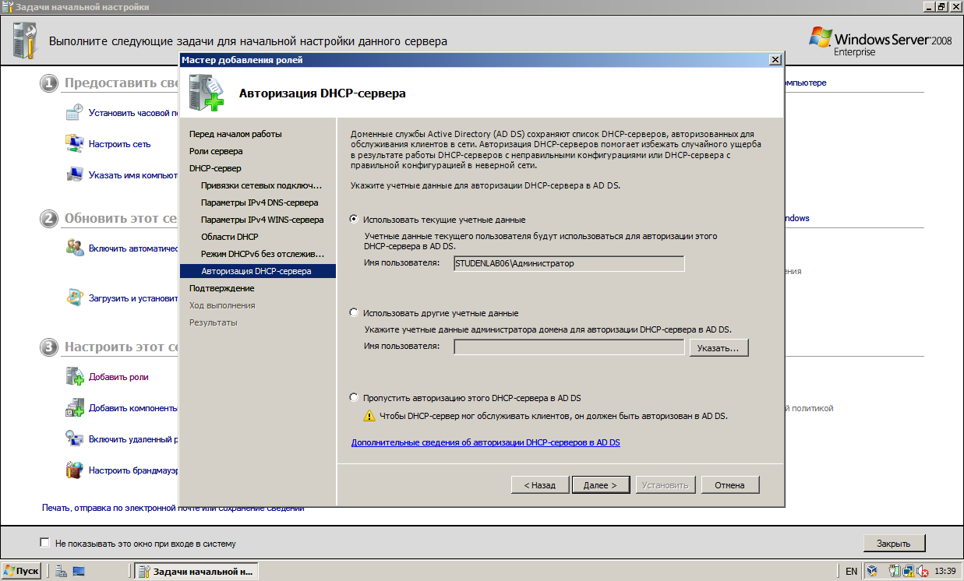

Рис. 58.

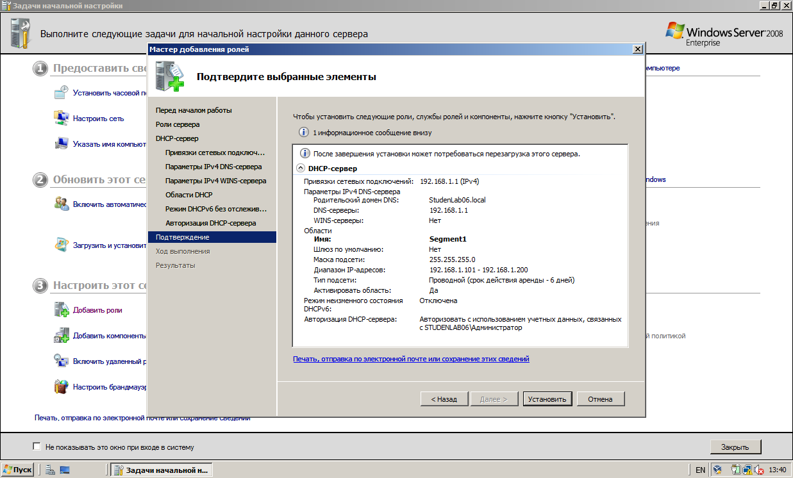

Рис. 59.

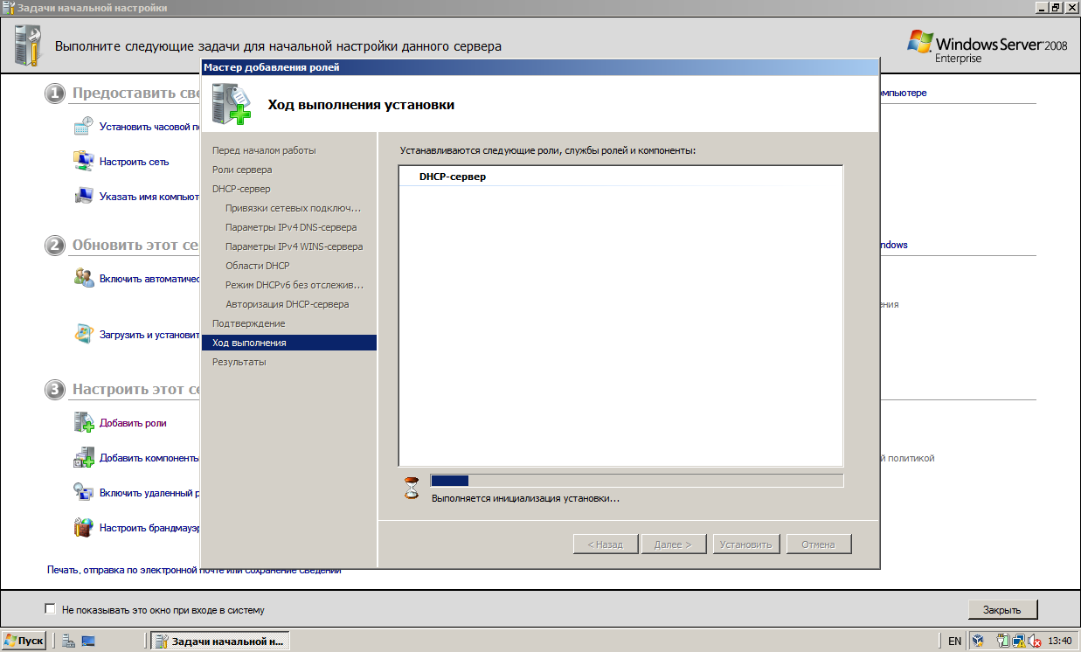

Рис. 60.

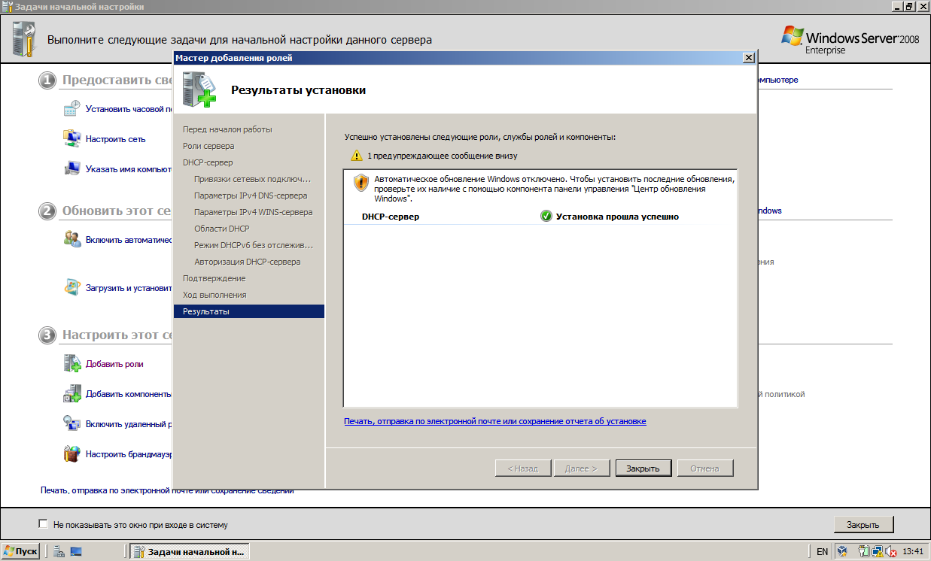

Рис. 61.

После завершения установки всех необходимых ролей запустим виртуальную машину с предустановленной гостевой ОС Windows 7. Виртуальная машина «обнаруживает», что находится в сети (рис. 62).

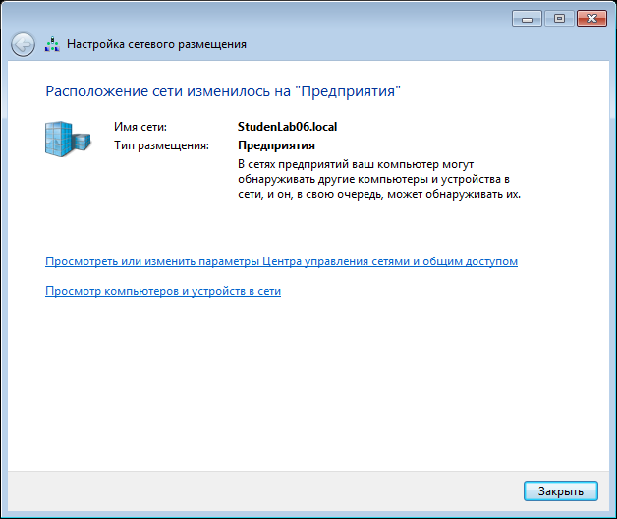

Рис. 62.

Запустите командную строку и выясните IP-адрес машины (рис. 63). Сделайте скриншот.

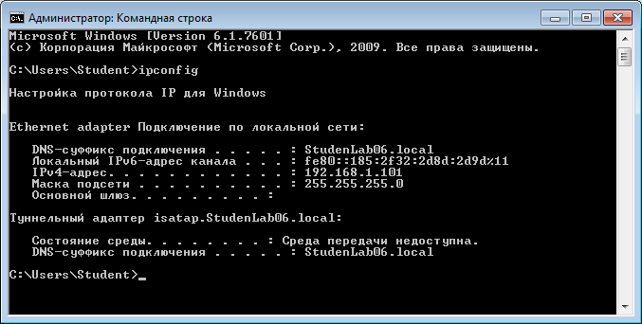

Рис. 63.

**Введение рабочей станции в домен**

Следующие шаги (рис. 64-66) предназначены для непосредственного введения рабочей станции, работающей под управлением ОС Windows 7, в домен.

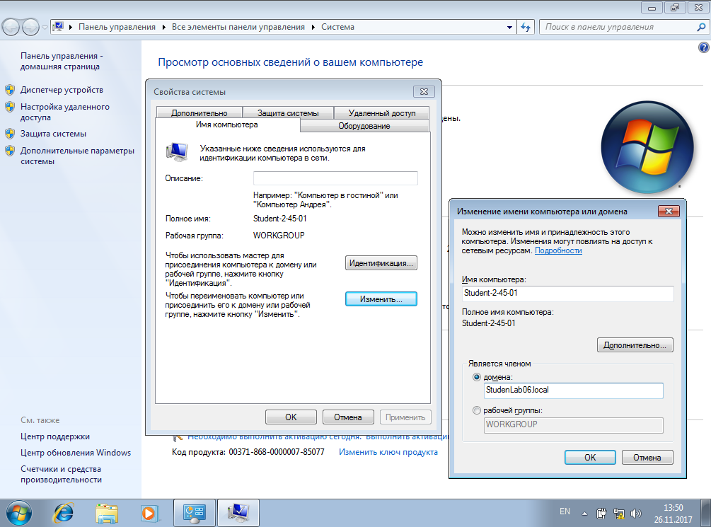

Рис. 64.

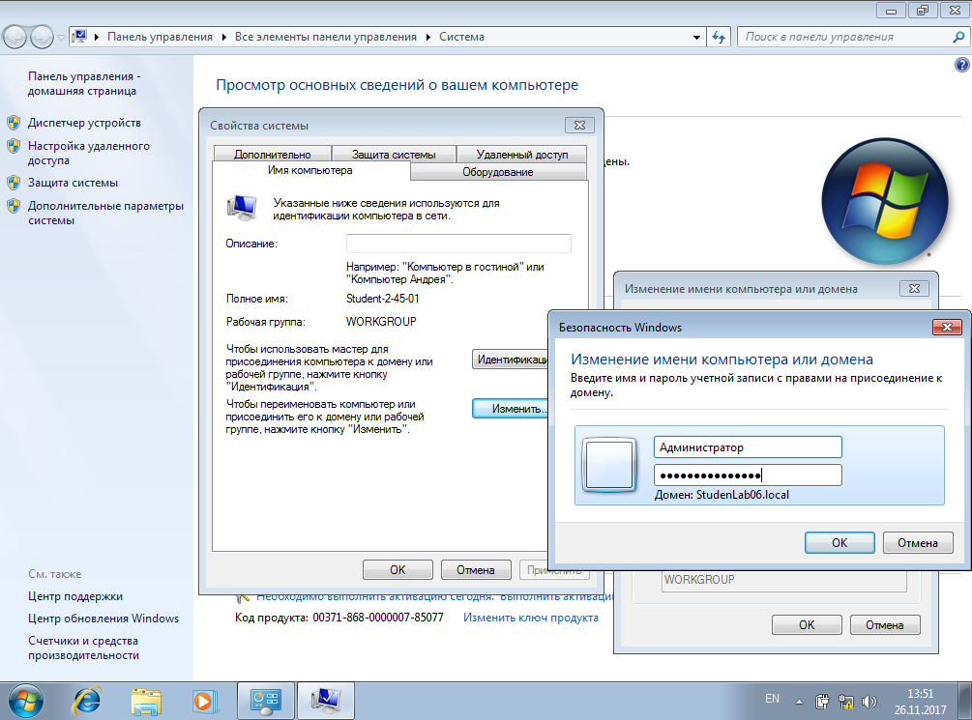

Рис. 65.

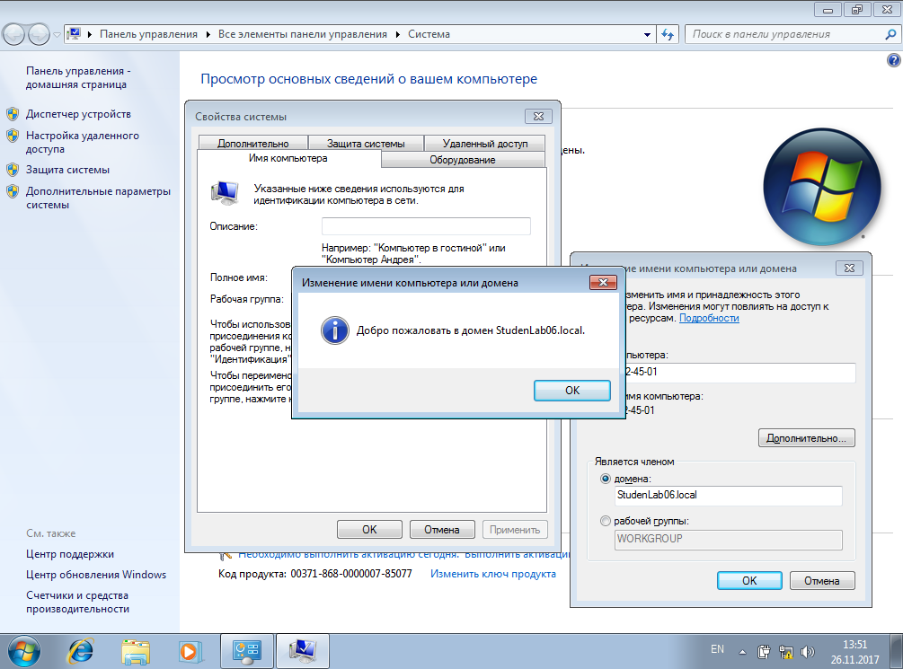

Рис. 66.

После перезагрузки компьютера все изменения вступят в силу (рис. 67).

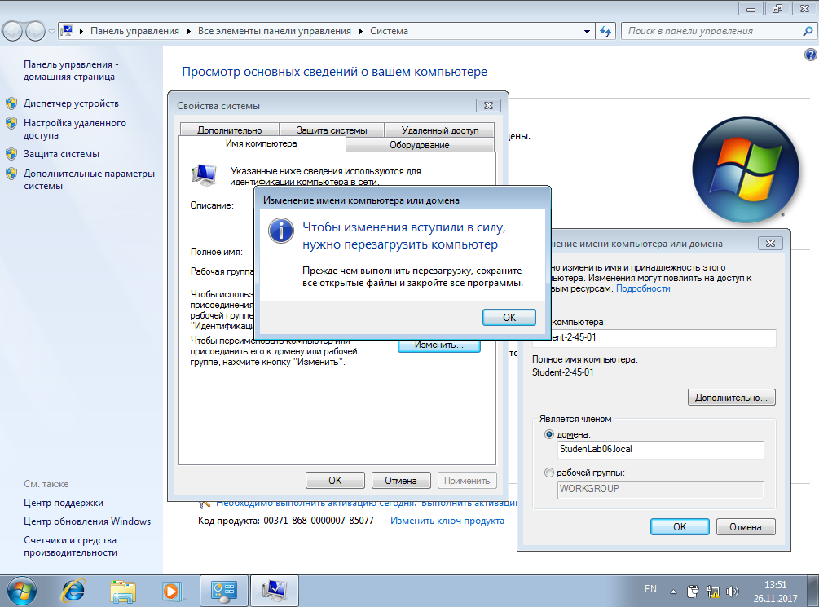

Рис. 67.

**Добавление пользователя**

Далее выполняется добавление пользователя. Создадим в домене подразделение, которое назовем Group01 (рис. 68-70).

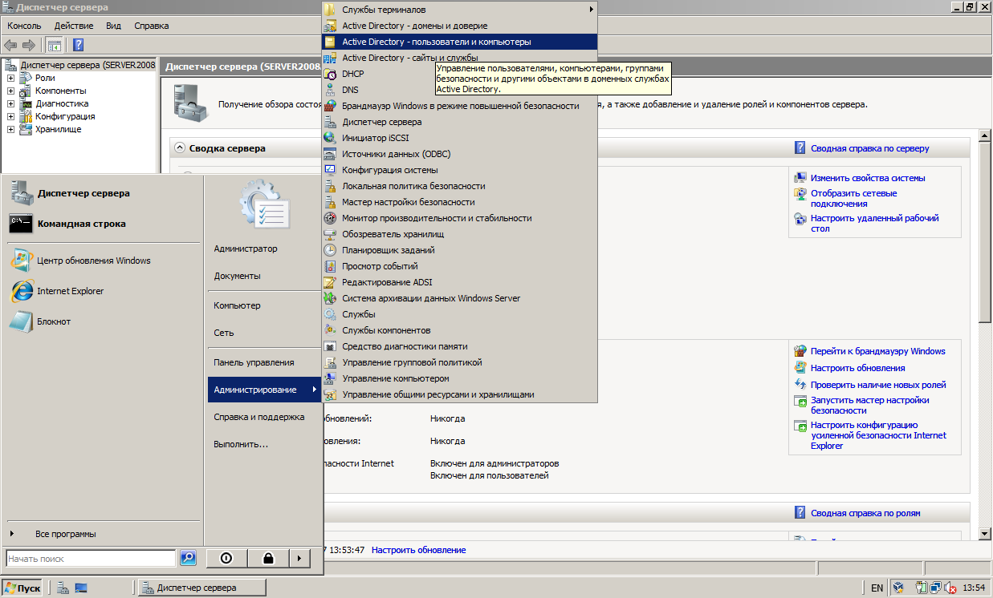

Рис. 68.

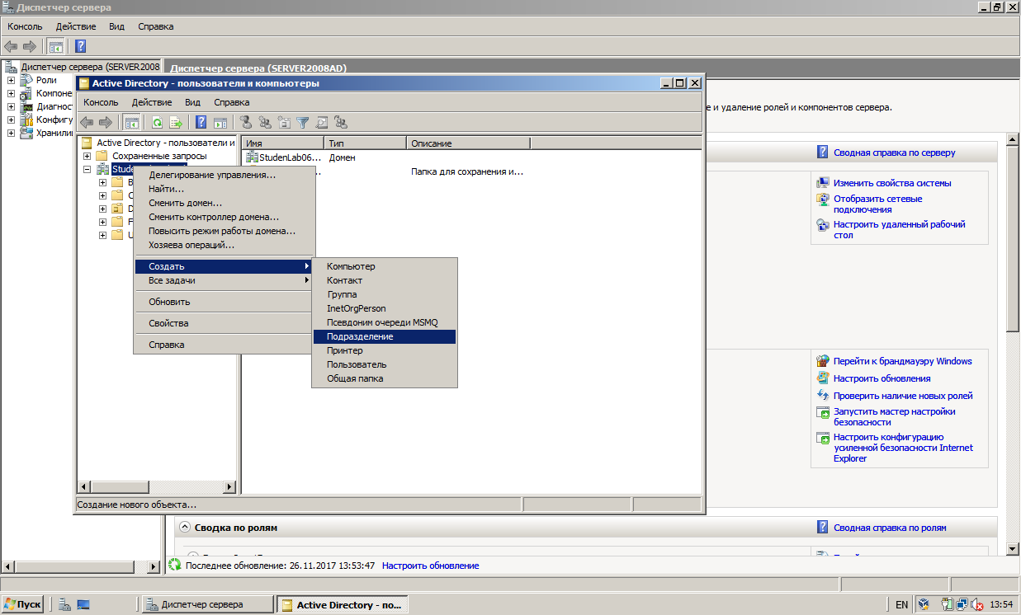

Рис. 69.

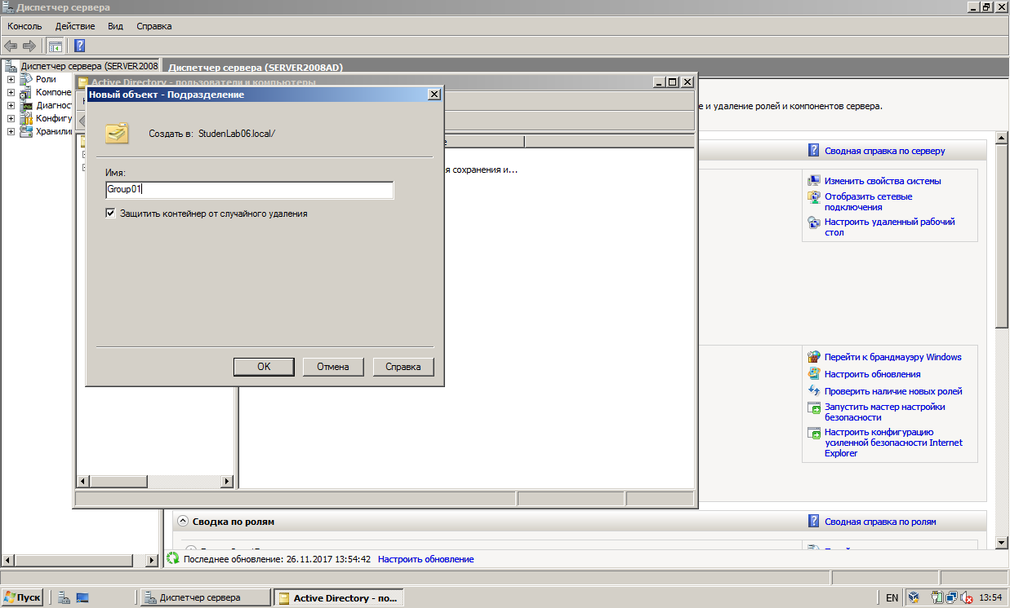

Рис. 70.

В этом подразделении создадим пользователя (рис. 71).

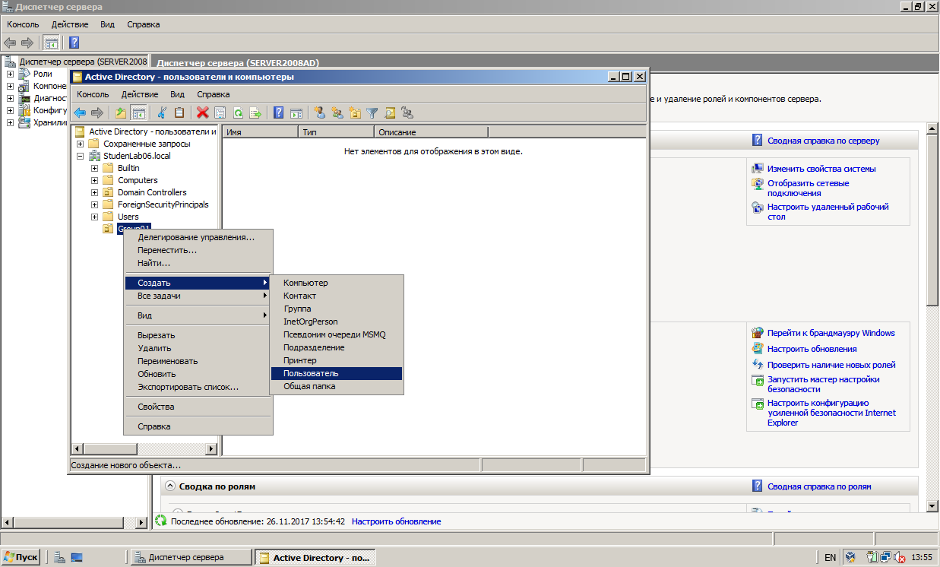

Рис. 71.

Создайте пользователя со своим именем (рис. 72-74).

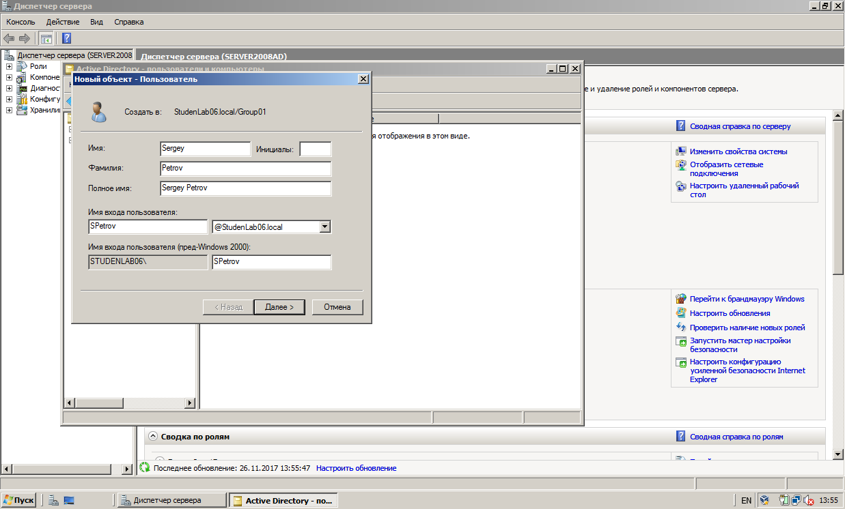

Рис. 72.

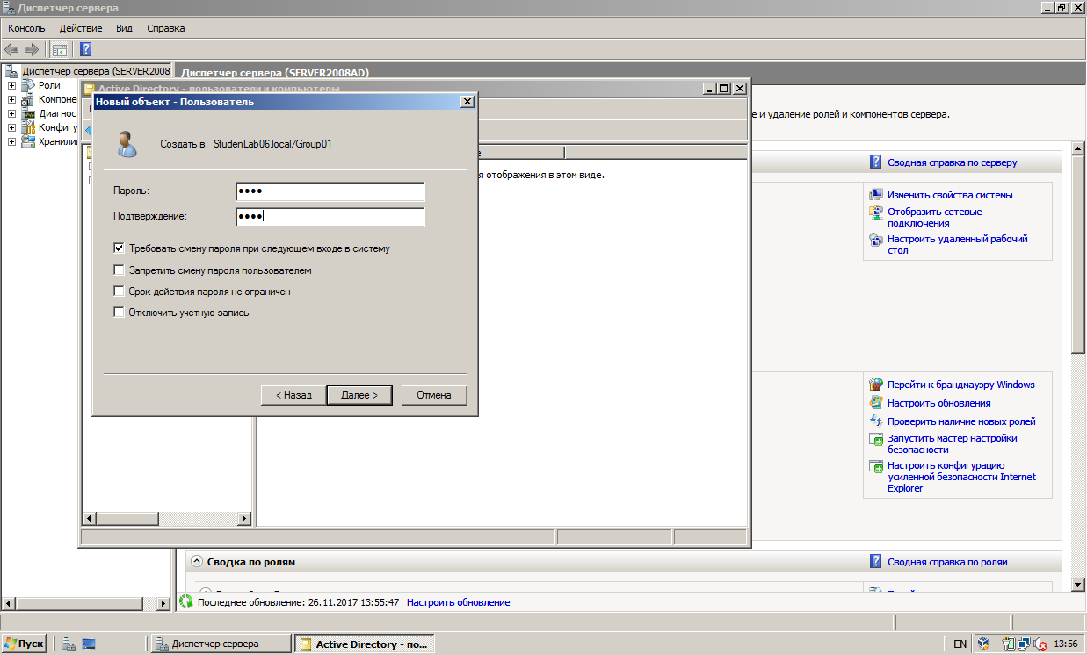

Рис. 73.

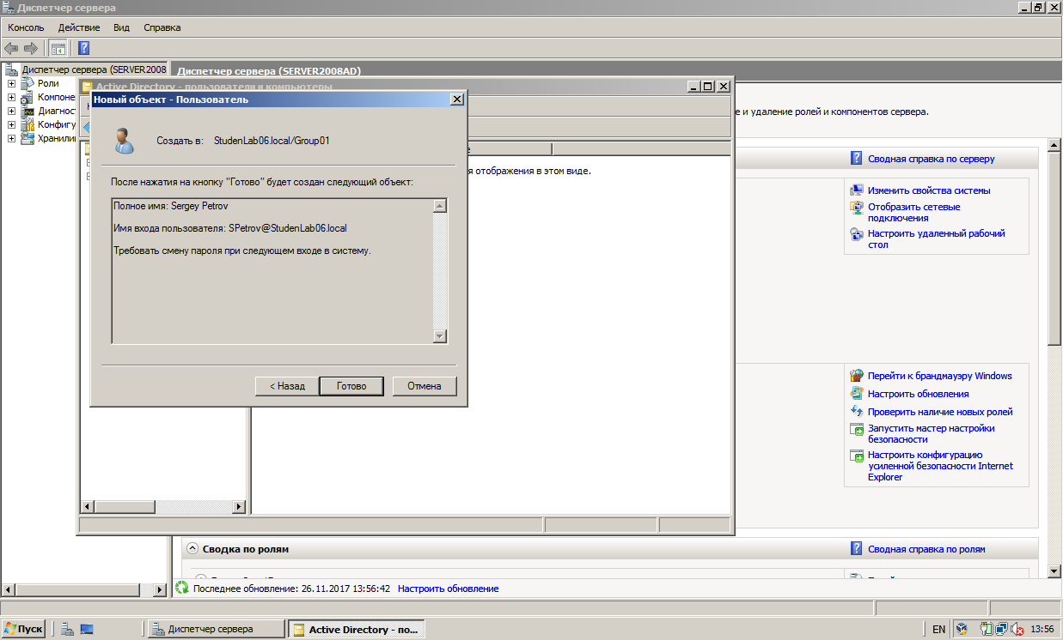

Рис. 74.

В результате в домене в указанном подразделении присутствует пользователь (рис. 75).

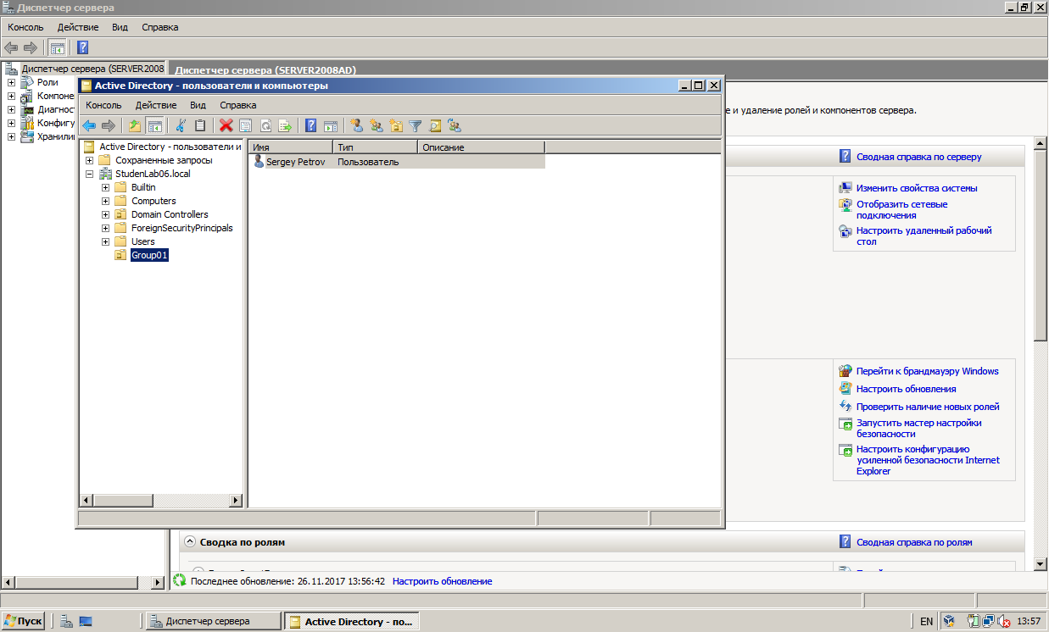

Рис. 75.

Перед первым входом в систему пользователь компьютера, работающего под управлением ОС Windows 7, должен изменить пароль (рис. 76-81).

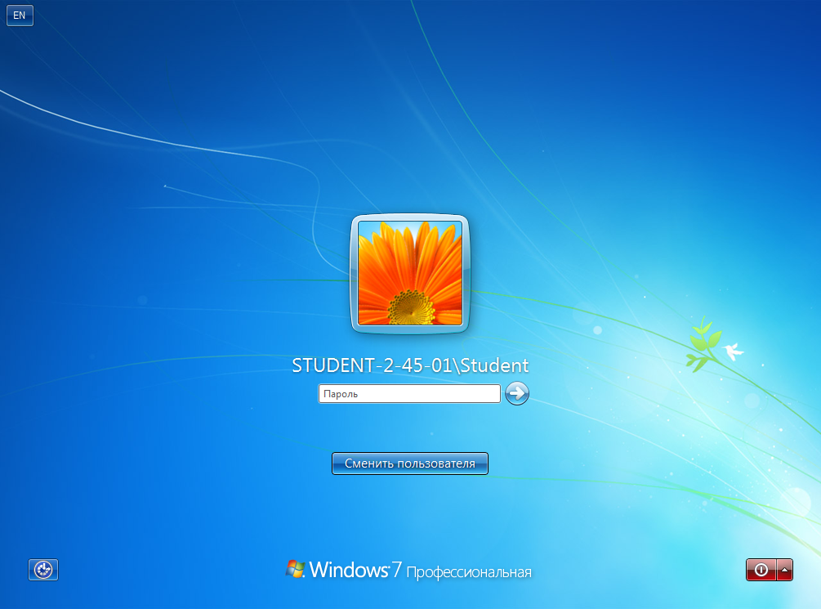

Рис. 76.

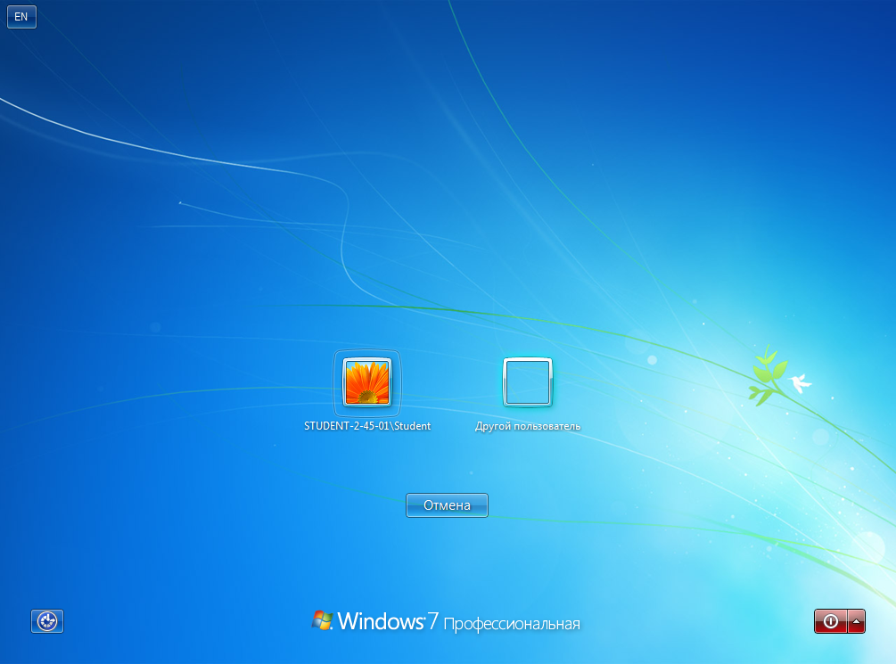

Рис. 77.

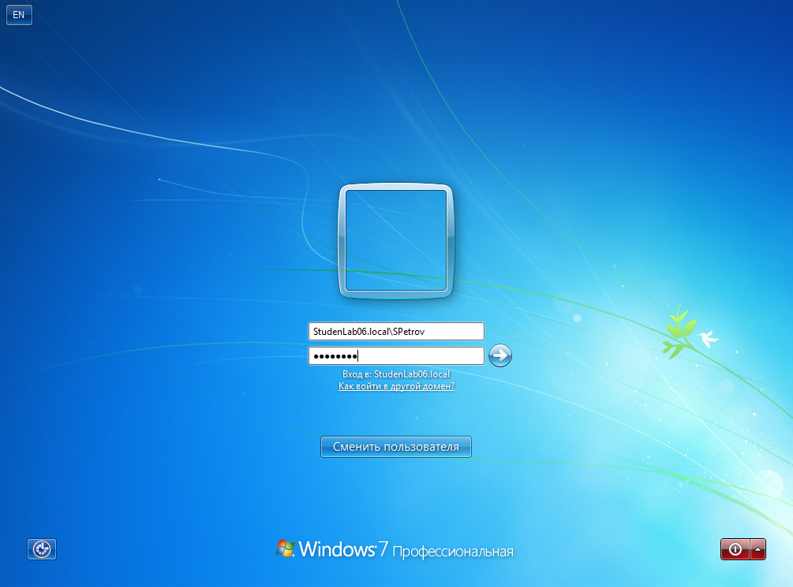

Рис. 78.

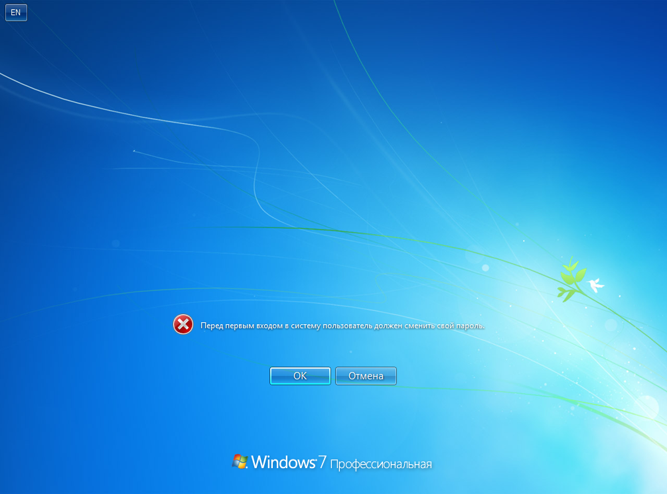

Рис. 79.

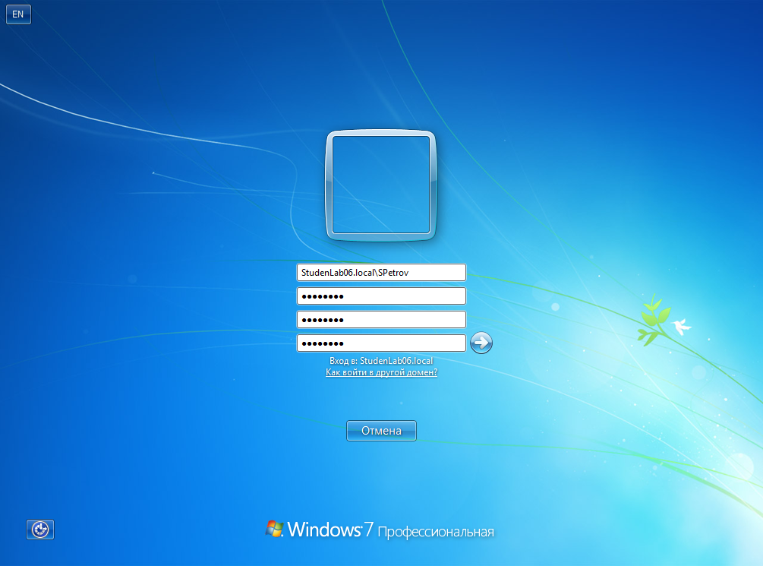

Рис. 80.

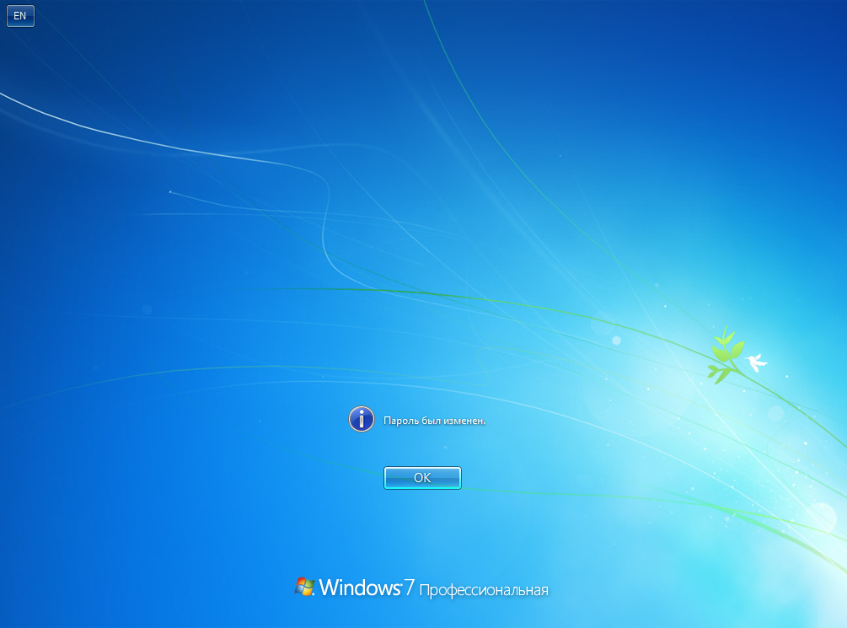

Рис. 81.

Ознакомьтесь со сведениями о компьютере и убедитесь, что он включен в домен (рис. 82).

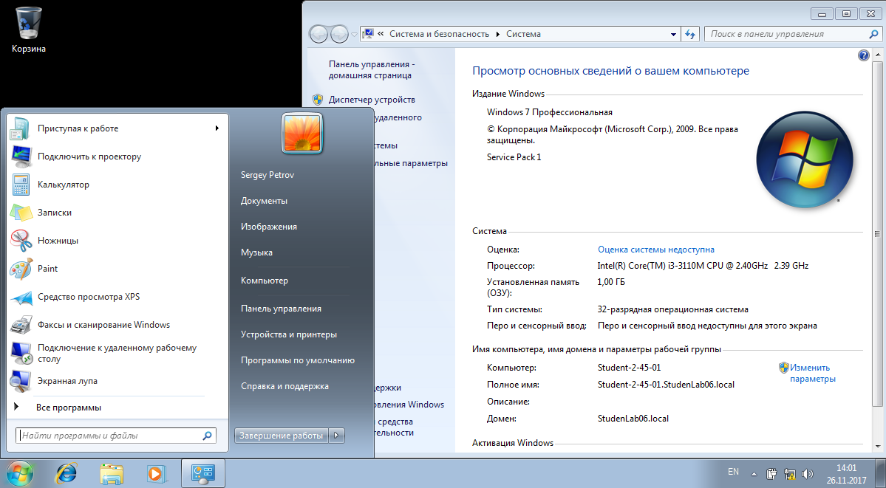

Рис. 82.

**Групповые политики**

Теперь, после завершения всех установок и настроек сервера, введения рабочей станции в домен и добавления пользователей, в соответствии с вариантом продемонстрируйте навыки управления групповыми политиками. Чтобы редактировать групповые политики, необходимо выполнить последовательность шагов, представленных на рис. 83-86.

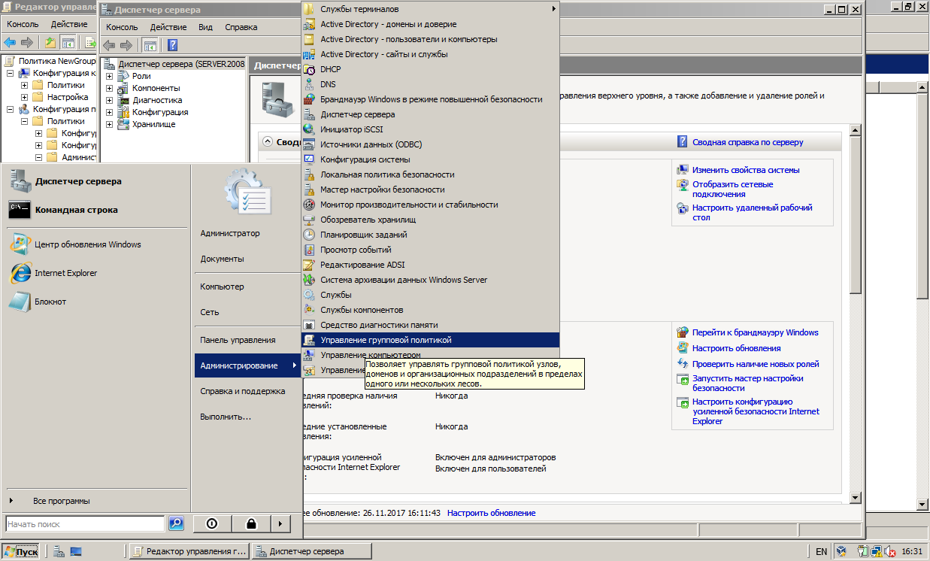

Рис. 83.

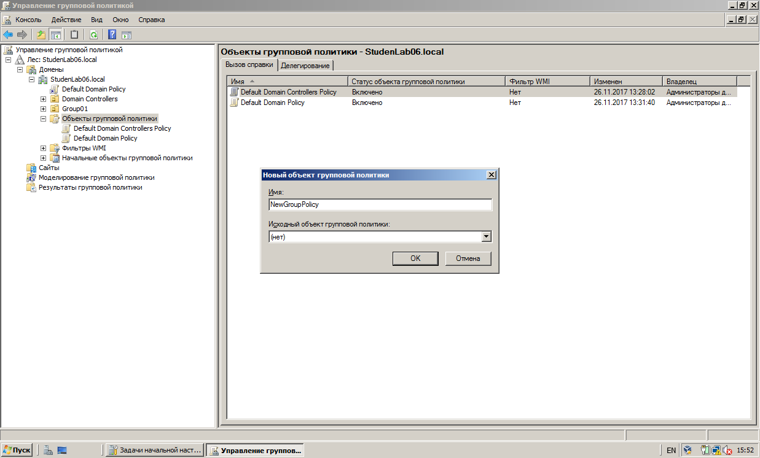

Рис. 84.

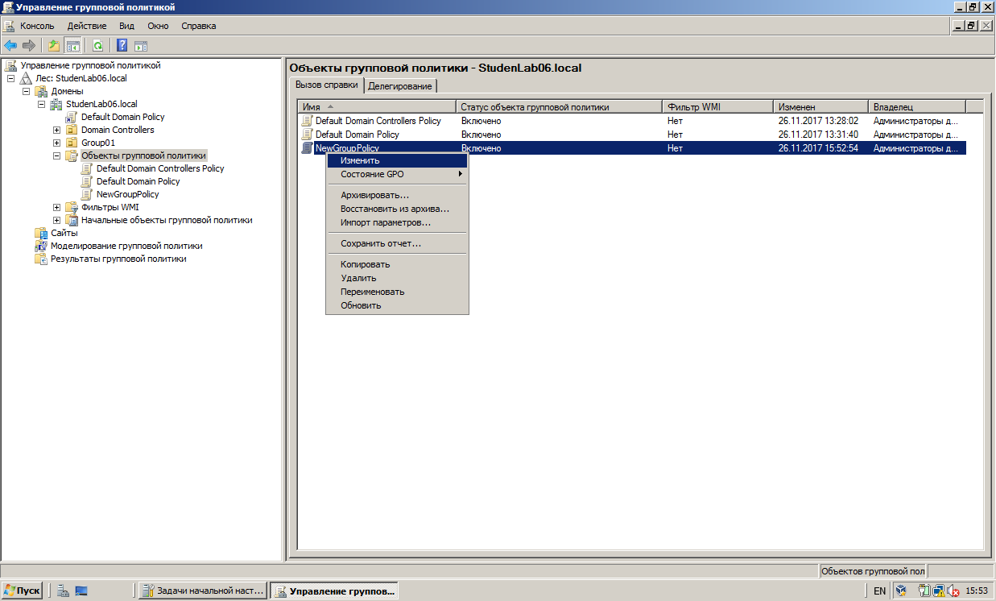

Рис. 85.

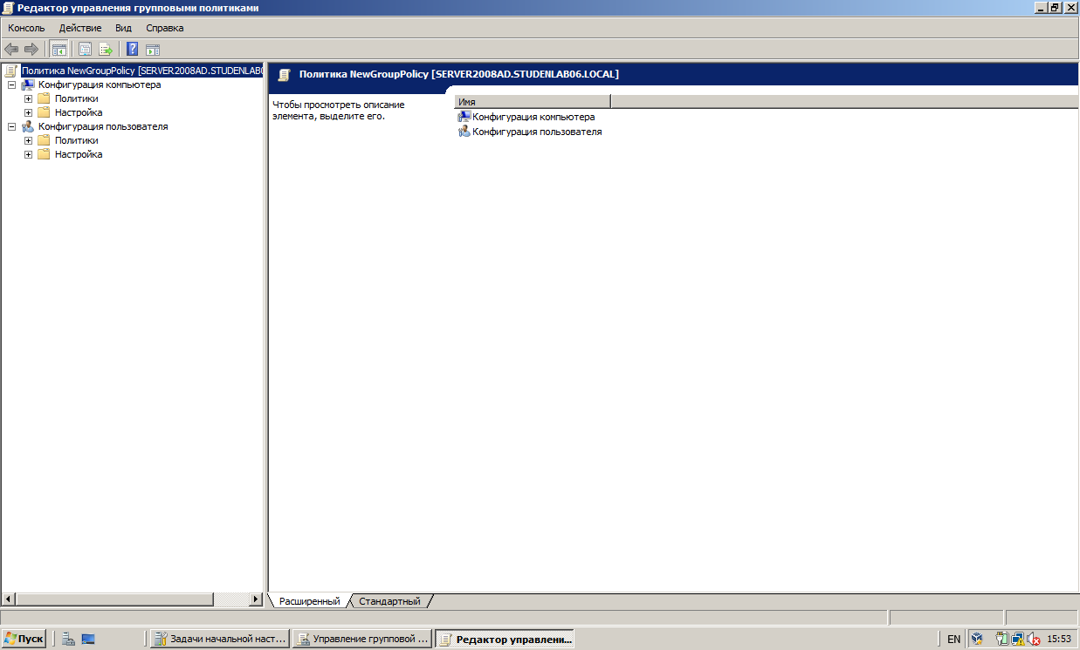

Рис. 86.